瓴犀微服务平台系统设计
会员服务

广州数商云科技有限公司
2024-08-26

修订记录
修订人 | 日期 | 版本 | 修订说明
万宁 | 2020.12.17 | 2.0.0 | 初稿
王浩明 | 2024.08.26 | 3.0.0 | 修订

目录
1 概述 1
1.1 功能说明 1
1.2 参考文档 1
1.3 文档说明 1
2 技术架构 2
2.1 开发组件 2
2.1.1 微服务组件 2
2.1.2 核心组件 2
2.1.3 第三方组件 2
2.2 关联服务 3
2.3 接口定义 4
2.3.1 接口类型 4
2.3.2 接口参数 4
2.3.3 参数校验 4
2.4 系统日志 4
2.5 异常处理 4
3 系统设计 5
3.1 会员 5
3.2 会员等级类型 5
3.3 会员创建方式 6
3.4 会员角色 6
3.5 会员角色类型 7
3.6 用户 7
3.7 用户角色 7
3.8 用户权限 7
3.9 会员关系 8
3.10 会员审核 10
3.11 会员等级、权益、信用 10
4 核心流程设计 11
4.1 会员注册 11
4.1.1 注册主流程 12
4.1.2 子流程：注册参数、信息校验 13
4.1.3 子流程：创建平台会员 14
4.2 用户登录 14
4.3 会员创建 15
4.3.1 平台后台创建平台会员 15
4.3.2 会员创建下级会员 17
4.3.3 会员申请成为下级会员 20
4.4 会员审核 21
4.4.1 平台会员审核 21
4.4.2 商户（渠道）会员审核 23
4.5 会员等级、权益、信用 26
4.5.1 配置流程 26
4.5.2 计算流程 27
5 数据库设计 28
5.1 说明 28
5.2 表定义 28
5.3 表设计 31
5.3.1 mem_api_url [后端接口权限表] 31
5.3.2 mem_base_credit_config [基础信用评估规则] 31
5.3.3 mem_base_level_rule [基础升级规则（系统固有配置）] 32
5.3.4 mem_base_member_cycle_process [会员生命周期流程] 32
5.3.5 mem_base_member_rule [平台规则配置] 33
5.3.6 mem_base_right_config [基础权益] 34
5.3.7 mem_button [按钮表] 35
5.3.8 mem_button_name [按钮多语言名称表] 35
5.3.9 mem_member [会员表] 36
5.3.10 mem_member_after_approval_lifecycle_stages [入库审核通过后、会员所处生命周期阶段表] 37
5.3.11 mem_member_after_sale_history [会员售后评论历史记录] 38
5.3.12 mem_member_appraisal [会员考评] 39
5.3.13 mem_member_appraisal_history [会员考评历史记录表] 41
5.3.14 mem_member_appraisal_item [会员考评项目] 42
5.3.15 mem_member_business_category [会员主营品类] 43
5.3.16 mem_member_cancellation [会员注销信息表] 45
5.3.17 mem_member_change_request_from [生命周期管理 - 会员变更申请单] 45
5.3.18 mem_member_change_request_from_history [生命周期管理 - 会员变更申请单考评历史记录表] 48
5.3.19 mem_member_change_request_from_item [生命周期管理 - 会员变更申请单评分记录] 49
5.3.20 mem_member_classification [会员分类信息] 50
5.3.21 mem_member_complain_history [会员投诉记录] 51
5.3.22 mem_member_complaint [会员投诉与建议] 52
5.3.23 mem_member_config_appraisal_item [会员考评项目设置实体类] 55
5.3.24 mem_member_credit [会员信用信息] 55
5.3.25 mem_member_credit_config [会员信用评估指数表] 57
5.3.26 mem_member_cycle_process [会员生命周期流程] 57
5.3.27 mem_member_deliver_address [发货地址实体类] 58
5.3.28 mem_member_deposit_detail [会员入库资料] 60
5.3.29 mem_member_deposit_detail_history [会员入库资料变更历史记录] 62
5.3.30 mem_member_deposit_detail_list_history [会员入库资料列表变更历史记录] 63
5.3.31 mem_member_deposit_detail_select [会员入库资料搜索项] 64
5.3.32 mem_member_inner_validate_history [会员内部单据流转历史记录] 64
5.3.33 mem_member_inspect [会员考察] 66
5.3.34 mem_member_level_config [会员等级配置] 68
5.3.35 mem_member_level_history [会员升级获取积分历史记录] 69
5.3.36 mem_member_level_right [会员角色当前等级与权益信息表] 70
5.3.37 mem_member_level_rule_config [下级会员升级规则配置] 71
5.3.38 mem_member_lifecycle_config [会员生命周期规则配置表] 72
5.3.39 mem_member_lifecycle_stage_rule_relation [生命周期关系表] 72
5.3.40 mem_member_lifecycle_stages [生命周期阶段配置表] 73
5.3.41 mem_member_login_history [会员登录历史记录表] 73
5.3.42 mem_member_order_comment [会员订单评价表] 74
5.3.43 mem_member_order_product_comment [会员评价订单商品表] 77
5.3.44 mem_member_organization [会员自定义的组织机构] 79
5.3.45 mem_member_points [会员积分表] 80
5.3.46 mem_member_process [基础会员流程定义（入库流程、资料变更流程等）] 81
5.3.47 mem_member_process_rule [会员管理流程规则配置] 82
5.3.48 mem_member_process_rule_member_config_relation [入库资料关系表] 83
5.3.49 mem_member_quality [会员资质证明（文件）] 83
5.3.50 mem_member_receive_address [收货地址实体类] 84
5.3.51 mem_member_receive_invitation [接收邀请实体类] 86
5.3.52 mem_member_rectify [会员整改] 87
5.3.53 mem_member_rectify_inner_history [会员整改内部单据流转历史记录] 89
5.3.54 mem_member_rectify_outer_history [会员整改外部流转历史记录表] 91
5.3.55 mem_member_register_config [会员注册资料配置表] 93
5.3.56 mem_member_register_config_label [会员注册资料 - 关联的下拉框的枚举值] 95
5.3.57 mem_member_register_detail [会员注册信息] 95
5.3.58 mem_member_register_name [注册资料国际化翻译] 97
5.3.59 mem_member_relation [会员上下级关系表] 98
5.3.60 mem_member_right_config [会员权益表] 102
5.3.61 mem_member_right_history [权益历史记录] 102
5.3.62 mem_member_right_spend_history [会员权益（积分）消费历史记录] 104
5.3.63 mem_member_role [会员角色表（由平台创建）] 105
5.3.64 mem_member_role_auth_config [会员用户角色数据权限配置] 106
5.3.65 mem_member_role_auth_config_organization_relation [数据权限关系表] 107
5.3.66 mem_member_role_relation [会员与角色关系表] 107
5.3.67 mem_member_role_rule [会员适用角色(sass)] 108
5.3.68 mem_member_role_rule_relation [上级会员适用角色关系表] 108
5.3.69 mem_member_scoring_indicator [评分指标实体类] 108
5.3.70 mem_member_scoring_template [评分模板实体类] 109
5.3.71 mem_member_scoring_template_indicator [评分模板标准实体类] 110
5.3.72 mem_member_send_invitation [发送邀请实体类] 111
5.3.73 mem_member_trade_comment_history [会员交易评价历史记录] 113
5.3.74 mem_member_user_auth [用户权限] 116
5.3.75 mem_member_user_channel [用户（业务员）管理的下级会员] 117
5.3.76 mem_member_validate_history [会员外部流转历史记录表] 118
5.3.77 mem_member_validate_task [会员审核任务] 119
5.3.78 mem_member_visit [会员拜访] 120
5.3.79 mem_menu [菜单表] 121
5.3.80 mem_menu_name [菜单多语言名称表] 122
5.3.81 mem_platform_member_cycle_process [平台会员生命周期流程] 123
5.3.82 mem_platform_member_cycle_process_member [平台会员生命周期流程会员] 124
5.3.83 mem_real_name_config [实名验证配置类] 124
5.3.84 mem_role_config_relation [会员角色与注册资料关系表] 125
5.3.85 mem_sub_member_role_rule_relation [下级会员适用角色关系表] 125
5.3.86 mem_user [用户表] 125
5.3.87 mem_user_role [用户角色表（由会员创建）] 128
5.3.88 mem_user_role_relation [用户与用户角色关系表] 129
6 服务部署 129
6.1 数据初始化 129
6.2 服务启动依赖 129
7 附录 130
7.1 接口返回码 130

概述

功能说明
会员服务（服务模块名称：member-service）的主要功能有：
- 会员管理（注册、登录、资料、基础信息、审核等）
- 用户管理（账户密码、基础信息、组织机构、业务员等）
- 角色管理（会员角色、用户角色、角色绑定资料、角色相关权限管理等）
- 权限管理（菜单、按钮、权限等）
- 资料配置（注册资料、入库资料等）
- 等级权益相关（等级、权益、积分、信用）
- 会员上下级关系管理（会员上下级关系、会员加盟等）
- 其他（生命周期、考评、评论、投诉、整改、计算统计、引擎配置等）
- 提供Http 接口、OpenFeign接口给其他服务查询会员信息

参考文档
《瓴犀系统技术白皮书》
《瓴犀系统接口文档-会员服务》

文档说明
会员以会员Id和会员角色Id进行唯一标识（请参见“会员角色”一节），本文档中所阐述的会员，均表示此会员具有某个会员角色

技术架构

开发组件
本服务使用Spring Boot 2.4.4作为开发框架，使用的主要核心组件如下：

微服务组件
组件名称 | 组件版本 | 说明
Spring Cloud Version | 2020.0.2 | 主框架
Spring Cloud OpenFeign | 3.0.2 | 提供微服务集群内部Http接口
Spring Cloud loadbalancer | 3.0.2 | 负载均衡器

核心组件
组件名称 | 组件版本 | 说明
Spring Cloud Alibaba Nacos Config | 2021.1 | 配置中心
Spring Cloud Alibaba Nacos Discovery | 2021.1 | 注册中心
Spring Cloud Alibaba Sentinel | 2021.1 | 流量控制、流量路由、熔断降级
Spring Web | 2.4.4 | 提供Http接口
Spring Data JPA | 2.4.4 | ORM框架、Hakari连接池管理
PostgreSQL Driver | 42.2.19 | PostgreSQL JDBC客户端

第三方组件
组件名称 | 组件版本 | 开源协议 | 说明
com.sun.mail  javax.mail | 1.6.2 | CDDL、GPL2.0 | 系统邮件发送
org.apache.poi  poi | 4.1.2 | Apache 2.0 | 读写Excel文件

关联服务
服务名称 | 关联方式 | 说明
工作流服务  （workflow-service） | OpenFeign | 会员审核功能，获得流程定义、审核步骤执行后的状态枚举
订单服务  （order-service） | OpenFeign | 订单评价状态改变时，通知改变订单状态
支撑服务  （support-service） | OpenFeign | 调用其接口发送注册验证码、找回密码验证码等短信
支付服务  （pay-service） | OpenFeign | - 下级会员审核通过后，通知新增支付授信、新增会员资金账户  - 冻结/解冻会员时，通知冻结/解冻会员资金账户  - 交易完成后，计算返现金额，通知支付服务
平台管理服务  （manage-service） | OpenFeign | 会员发表评价时，调用敏感词过滤接口对评价内容进行过滤
报表服务  （report-service） | OpenFeign | 会员审核状态变更时，通知报表服务实时统计审核汇总数据
商品搜索服务  （product-service） | OpenFeign | 会员信用积分变动时，通知店铺模板服务

接口定义
接口详细定义及参数字段说明请参考《瓴犀系统接口文档-会员服务》

接口类型
- 对Web、移动客户端统一提供Http接口
- 查询类接口为Http GET接口
- 操作类接口为Http POST接口

接口参数
所有接口均定义VO对象接收上传参数，定义在com.ssy.lingxi.member.model.*

参数校验
- 使用javax.validation.constraints.* 的注解对接口参数进行校验
- 复杂的校验使用自定义的注解进行校验，定义在com.ssy.lingxi.member.handler.annotation.*

系统日志
使用Logback记录系统日志，日志文件名称为member-service.*.log
日志文件配置logback.xml、日志采集分析方式请参考《瓴犀系统技术白皮书》

异常处理
使用Spring注解@RestControllerAdvise统一全局异常拦截类，代码Package Name：com.ssy.lingxi.component.base.handler.exception.*
拦截的异常类 | 说明
BusinessExceptionHandler.class | 系统自定义异常类
FileUploadExceptionHandler.class | 上传文件超限制异常类
GlobalExceptionHandler.class | 全局异常类
ParamCheckExceptionHandler.class | 接口参数校验错误拦截

系统设计

会员
会员即通常意义的“商家”、“公司”。
- 会员创建管理自己的用户、用户角色、组织机构等。
- “平台后台”（即管理平台）作为一个特殊的会员，根会员。数据由系统初始化时进行配置。
- 会员与会员角色为1:N的关系。
说明：
会员类型
会员类型有以下2种，枚举定义在MemberTypeEnum中。
- 企业会员
- 企业个人会员
会员类型由会员角色确定，当一个会员具有多个会员角色时，会员当前的会员类型由当前使用的会员角色决定，请参考“会员角色”一节。

会员等级类型
会员等级类型有以下2中，枚举定义在MemberLevelTypeEnum中。
- 平台会员
- 商户会员
会员等级类型与会员类型的关系图如下：
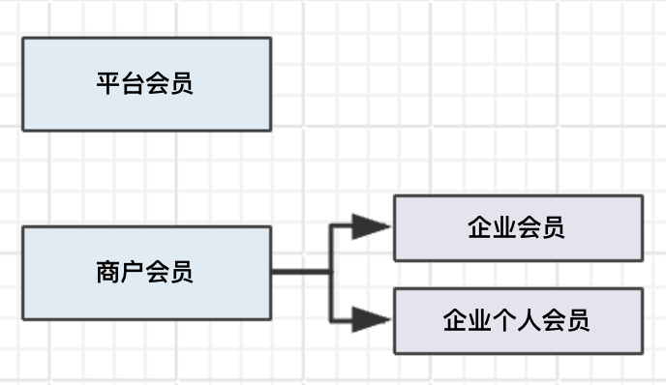
- 当上级会员是“平台后台”时，会员等级类型为：平台会员。（请参考“会员关系”一节）
- 当会员类型是企业会员、企业个人会员时，会员等级类型为：商户会员

会员创建方式
会员创建方式包括：
- 通过Web客户端、移动客户端注册
- 会员A登录Web客户端，在“会员能力”中创建其下级会员
- 会员A登录Web客户端，在“会员能力”通过excel导入其下级会员
- 平台管理员登录平台后台，创建会员

会员角色
会员角色在系统初始化时进行配置，会员角色由以下4要素决定：
- 会员角色名称
- 会员角色类型（提供者、消费者）
- 会员类型（企业会员、个人会员）
- 角色标签（客户、供应商等）
说明：
- 会员角色名称全局唯一
- 会员Id + 会员角色Id，对会员身份进行唯一标识
- 会员当前的会员类型，根据其当前使用的会员角色判断，例如：
会员A具有x、y两个会员角色，且x关联的会员类型为“企业会员”，y关联的会员类型为“个人会员”，则：
A当前角色为x时，A的会员类型为“企业会员”
A当前角色为y时，A的会员类型为“个人会员”
- 角色标签主要用来做角色的业务标识的，用于扩展功能

会员角色类型
会员角色类型有以下2种，定义在RoleTypeEnum中
- 服务提供者
- 服务消费者

用户
用户由会员创建，会员与用户为1:N的关系。
会员注册成功，或平台后台创建会员时，系统自动创建一个登录账号为会员注册手机号的用户，并创建该会员的“超级管理员”用户角色。

用户角色
用户角色由会员创建，用户角色与会员为1:N的关系。
会员的超级管理员用户，或具有权限的用户，可以创建、修改、删除、禁用用户角色；修改用户角色的权限。

用户权限
系统中具有权限属性的对象有：会员角色、会员、用户角色、用户，最终表现用户登录后具有的权限。
以下图作为说明：
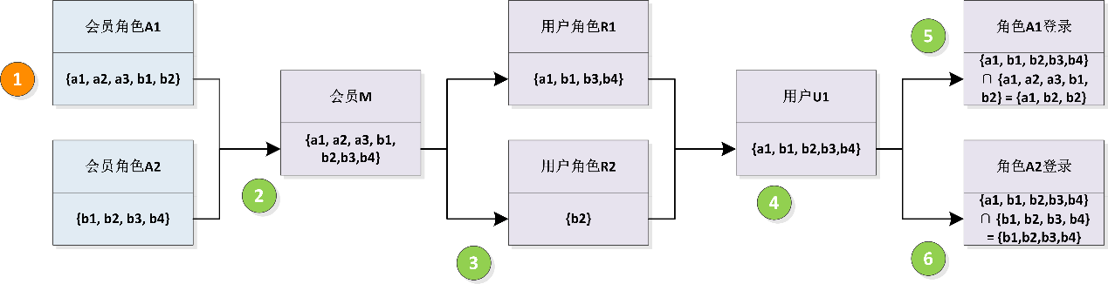
- 系统初始化时，创建会员角色A1，具有权限{a1, a2, a3, b1, b2}，与会员角色A2，具有权限{b1, b2, b3, b4}
- 会员M同时具有A1、A2两个角色时，将这两个角色的权限合并（并集），作为会员M的权限：{a1, a2, a3, b1, b2, b3, b4}；会员的超级管理员用户拥有会员的所有权限
- 会员M创建用户角色R1、R2，并配置R1的权限为{a1, b1, b3, b4}，配置R2的权限为{b2}；所有用户角色的权限是会员权限的子集，即用户角色的权限不超过会员的权限
- 会员M创建用户U1，并配置U1具有R1、R2两个用户角色；用户U1的权限为R1、R2权限的并集：{a1, b1, b2, b3, b4}
- 当用户U1以会员角色A1登录后，用户具有的权限为用户权限与会员角色权限的交集：{ a1, a2, a3, b1, b2} ∩ {a1, b1, b2, b3, b4} = {a1, b1, b2}
- 当用户U1以会员角色A2登录后，用户具有的权限为用户权限与会员角色权限的交集：{b1, b2, b3, b4} ∩ {a1, b1, b2, b3, b4} = {b1, b2, b3, b4}

会员关系
会员层级关系（上下级关系）有以下规则：
- 会员层级关系不超过两层，即所有会员都是其上级会员的直属下级会员
- 所有会员都是“平台后台”的下级会员
- 会员不能成为自己的下级会员
- 当会员B有一个“服务消费者”类型的角色，是会员A的直接或间接上下级会员时，会员B不能再以另一个服务消费者类型的角色，成为A的上级或下级会员。

会员身份是以会员Id +会员角色Id进行唯一标识的，下面以会员注册并创建其下级会员B的流程举例，对会员关系进行说明：
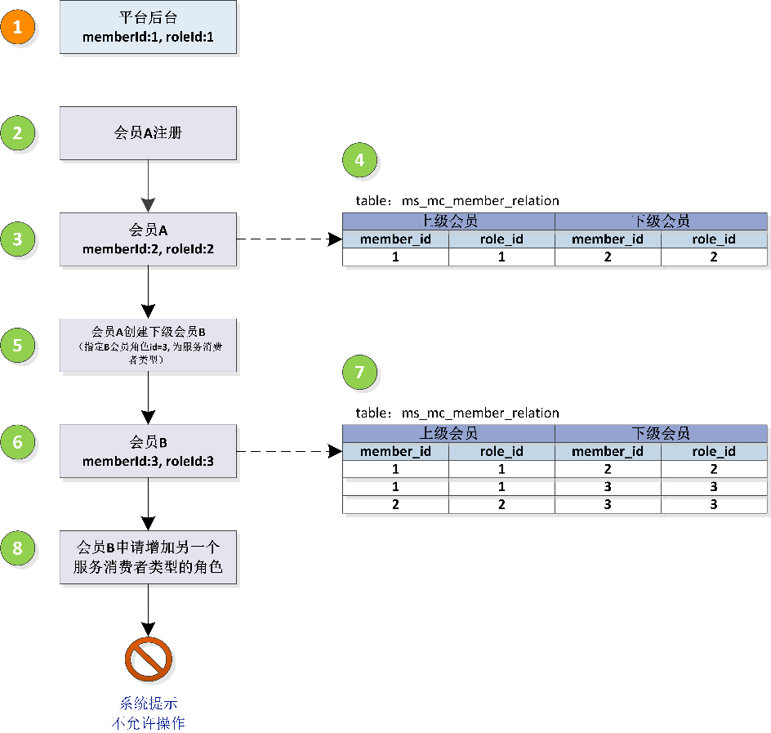
- 系统初始化时，创建“平台后台”会员，以及“平台后台”会员角色(memberId:1, roleId:1)；
- 会员A注册；
- 系统根据会员注册时选择的会员类型、业务类型，查询关联的会员角色，此会员角色Id为2；会员A注册成功后，其标识为(memberId:2, roleId:2)；
- 此时会员关系表ms_mc_member_relation中数据如图所示，说明会员A成为了“平台后台”的下级会员；
- 会员A创建下级会员B，可指定B具有id为3的会员角色，假定此会员角色是“服务消费者”类型的角色；
- 会员B创建成功，其标识为(memberId:3, roleId:3)；
- 此时会员关系表ms_mc_member_relation中数据如图所示，说明会员B同时是“平台后台”和会员A的下级会员；
- 会员B申请增加另一个“服务消费者”类型的角色，系统提示不允许操作等信息。

会员审核
会员审核包括平台审核、会员审核两部分内容：
- 会员A注册成功后，必须经过平台审核通过后，才能正常使用业务系统；
- 会员A创建其下级会员B，会员B必须经过平台审核通过后，才由会员A进行审核；
- 会员B申请成为会员A的下级会员时，会员B首先必须经过平台审核通过后，才能申请成为A的下级会员，申请成功后，由A进行审核。

会员等级、权益、信用
会员等级、权益、信用等数据由系统初始化时进行配置，配置的内容有：
- 基础升级规则
- 基础等级与关联的会员角色
- 基础等级与关联的权益
- 基础信用积分规则

会员注册成功并通过平台审核后，会员可对自己的下级会员角色配置其等级、权益、信用的积分规则，设置获取的积分值
会员等级、权益、积分的详细计算流程，请参见“核心流程设计”一章的内容。

核心流程设计

会员注册
接口Url | /member/register
Package | com.ssy.lingxi.member.controller.web
类名 | MemberRegisterController
方法名 | registerMember(HttpHeader, MemberRegisterReq)

注册主流程
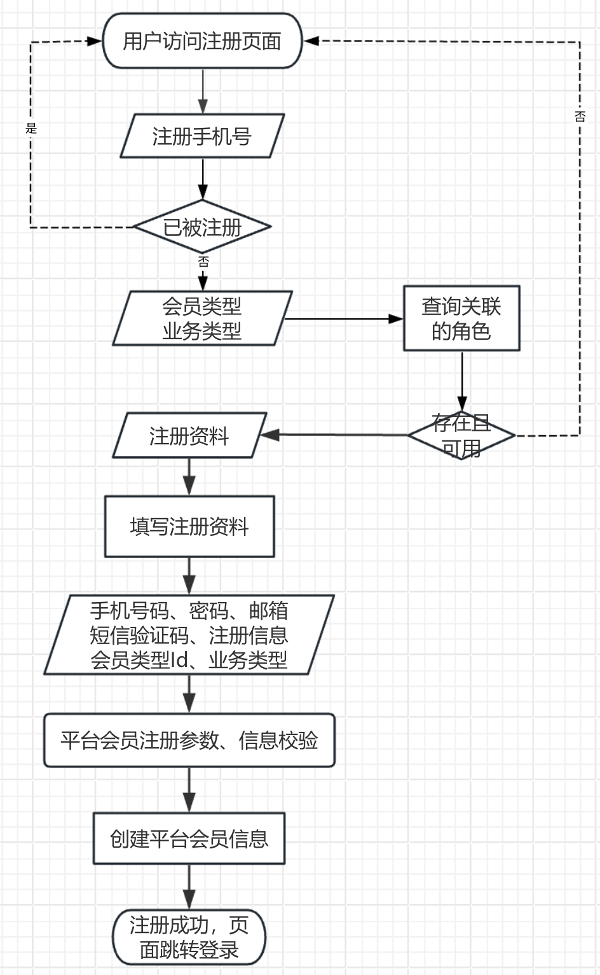

子流程：注册参数、信息校验
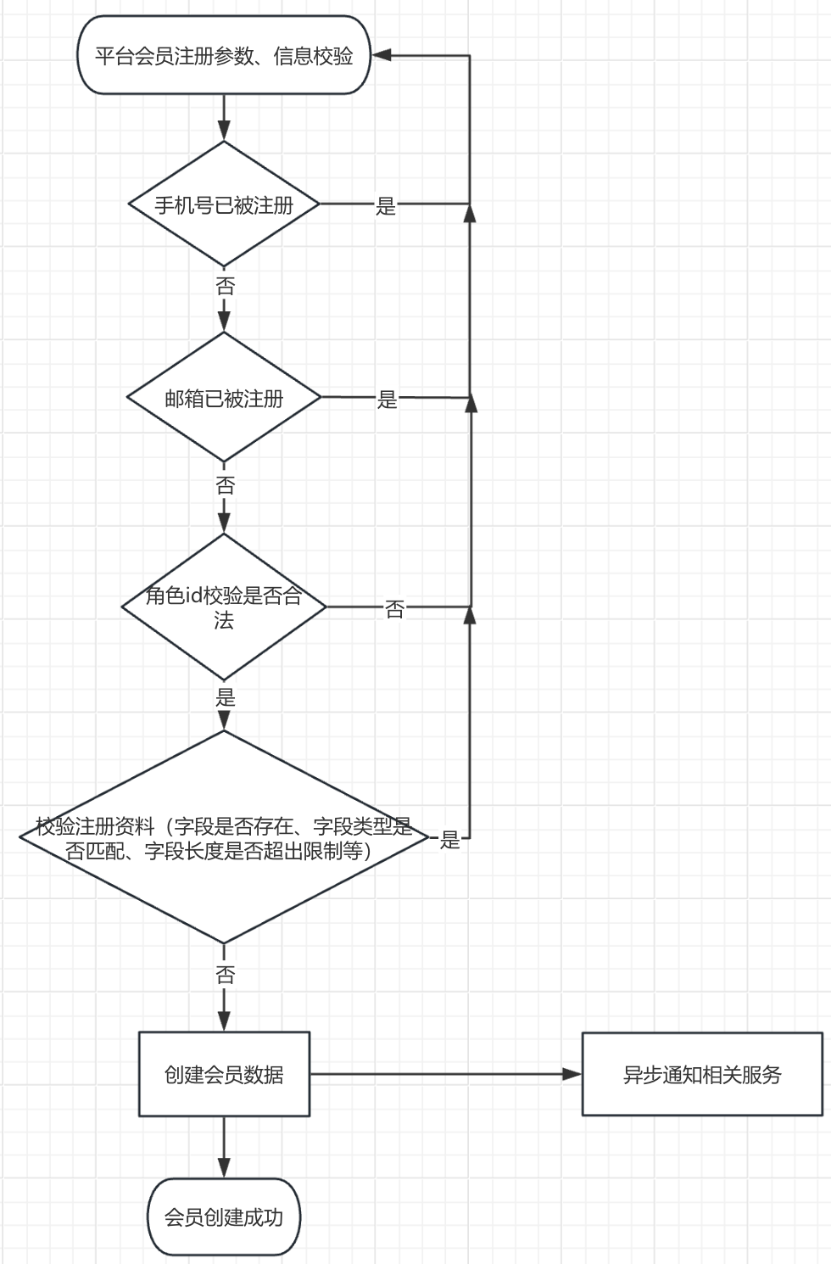

子流程：创建平台会员
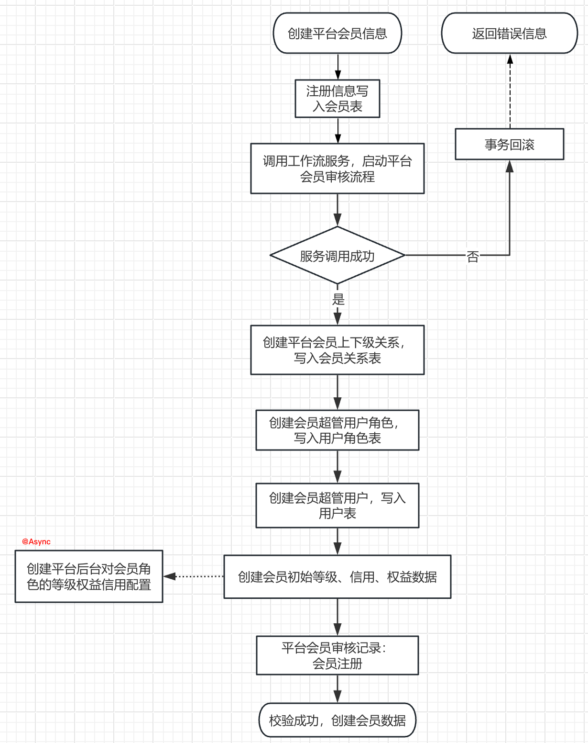

用户登录
接口Url | /member/login
Package | com.ssy.lingxi.member.controller.web
类名 | MemberLoginController
方法名 | accountOrPhoneLogin(HttpHeader, MemberLoginReq)

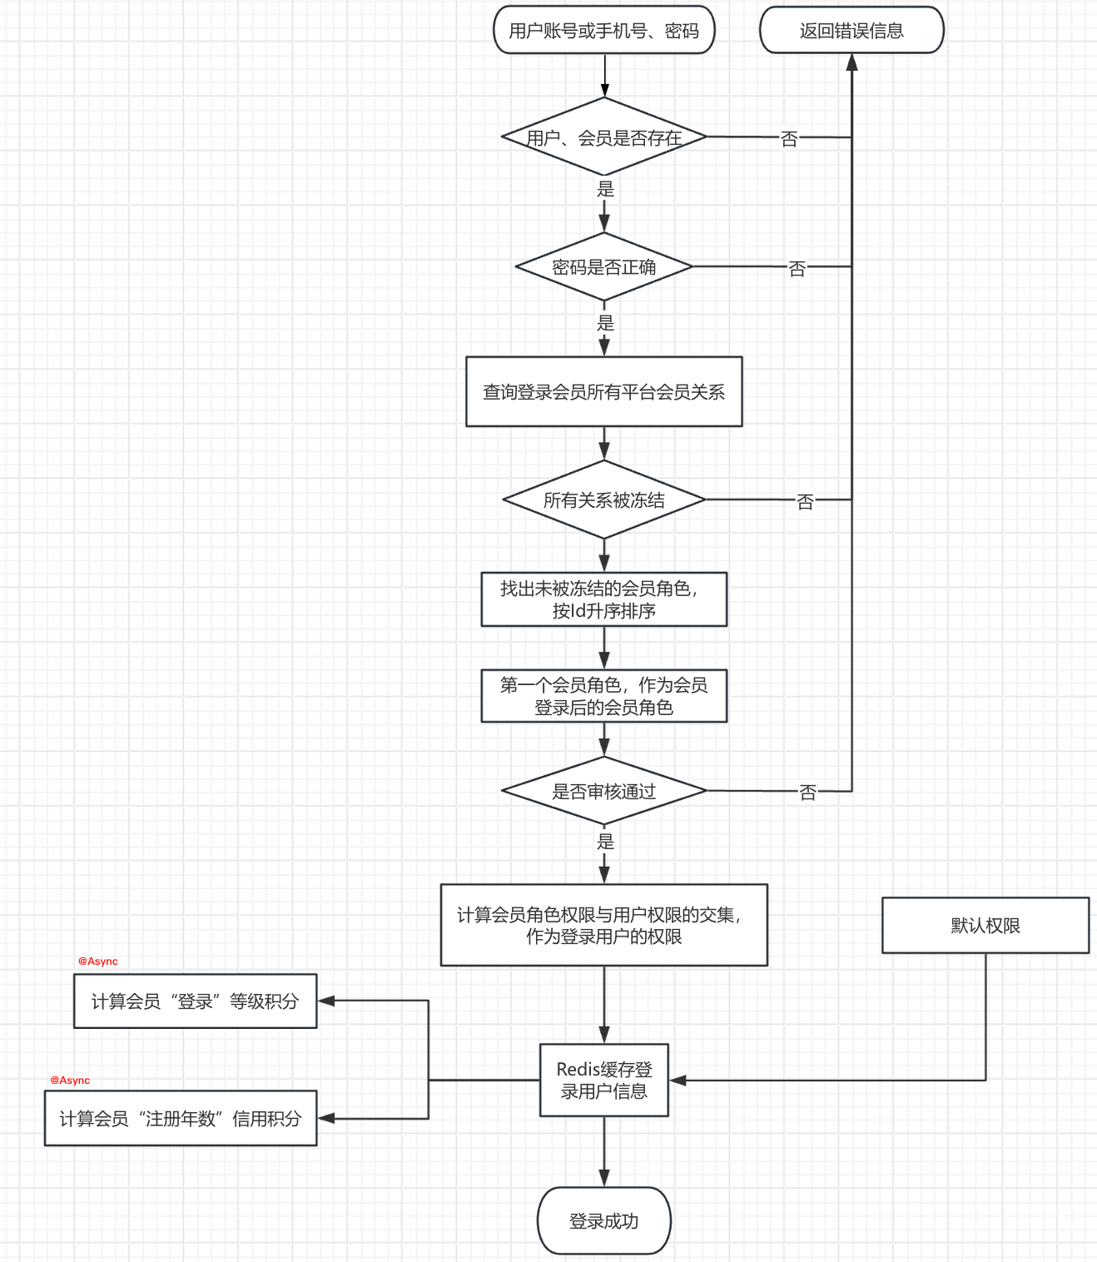

会员创建

平台后台创建平台会员
接口Url | /member/maintenance/addmember
Package | com.ssy.lingxi.member.controller.web
类名 | PlatformMemberMaintenanceController
方法名 | addMember(HttpHeader, PlatformAddMemberReq)

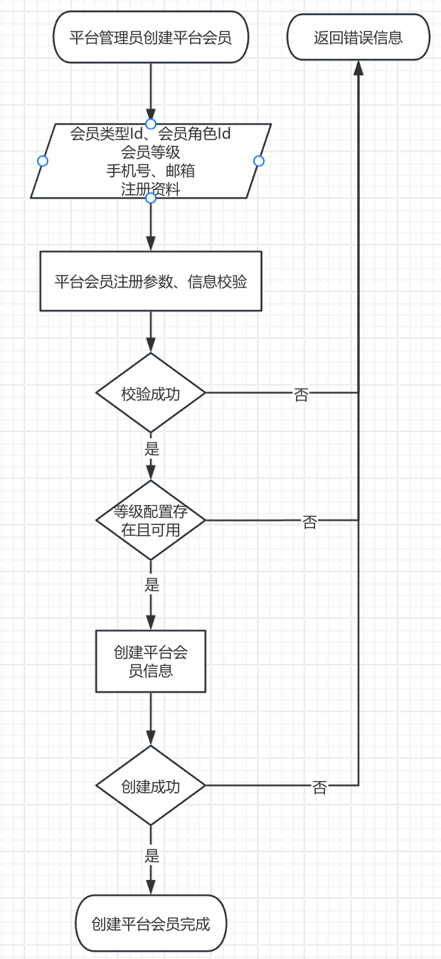

说明：
平台后台创建平台会员包含了两个子流程，与会员注册的子流程相同。请参考会员注册子流程流程图

会员创建下级会员
接口Url | /member/ability/sub/add
Package | com.ssy.lingxi.member.controller.web
类名 | MemberAbilityImportController
方法名 | addSubMember(HttpHeader, MemberAbilityAddMemberReq)

说明：
- 会员创建下级会员包含了两个与会员注册的子流程相同。请参考会员注册子流程流程图。
- 会员创建下级会员还包含了创建会员关系的子流程，请参考创建会员关系子流程。

主流程
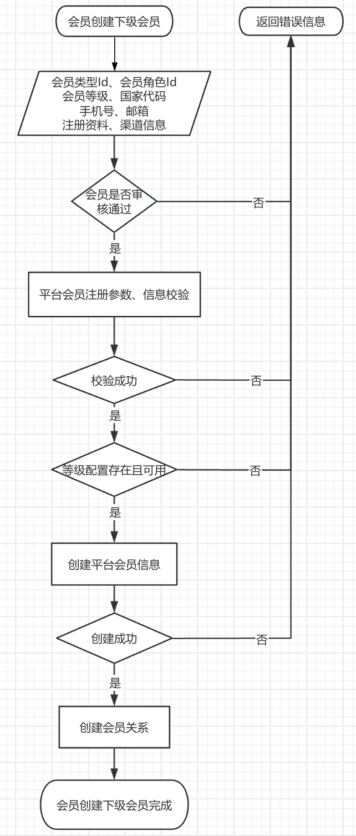

子流程：创建会员关系
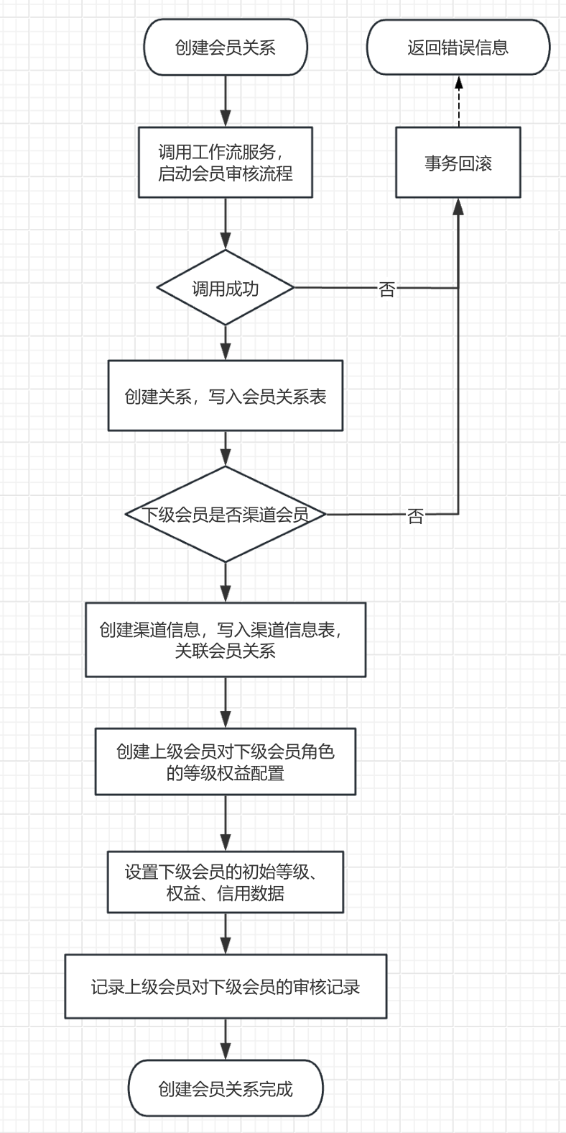

会员申请成为下级会员
接口Url | /member/ability/mall/sub/apply
Package | com.ssy.lingxi.member.controller.web
类名 | MemberAbilityMallController
方法名 | applyToBeSubMember(HttpHeader, MemberAbilityApplyForSubReq)

说明：
申请成为下级会员包含了创建会员关系子流程，请参考创建会员关系流程图
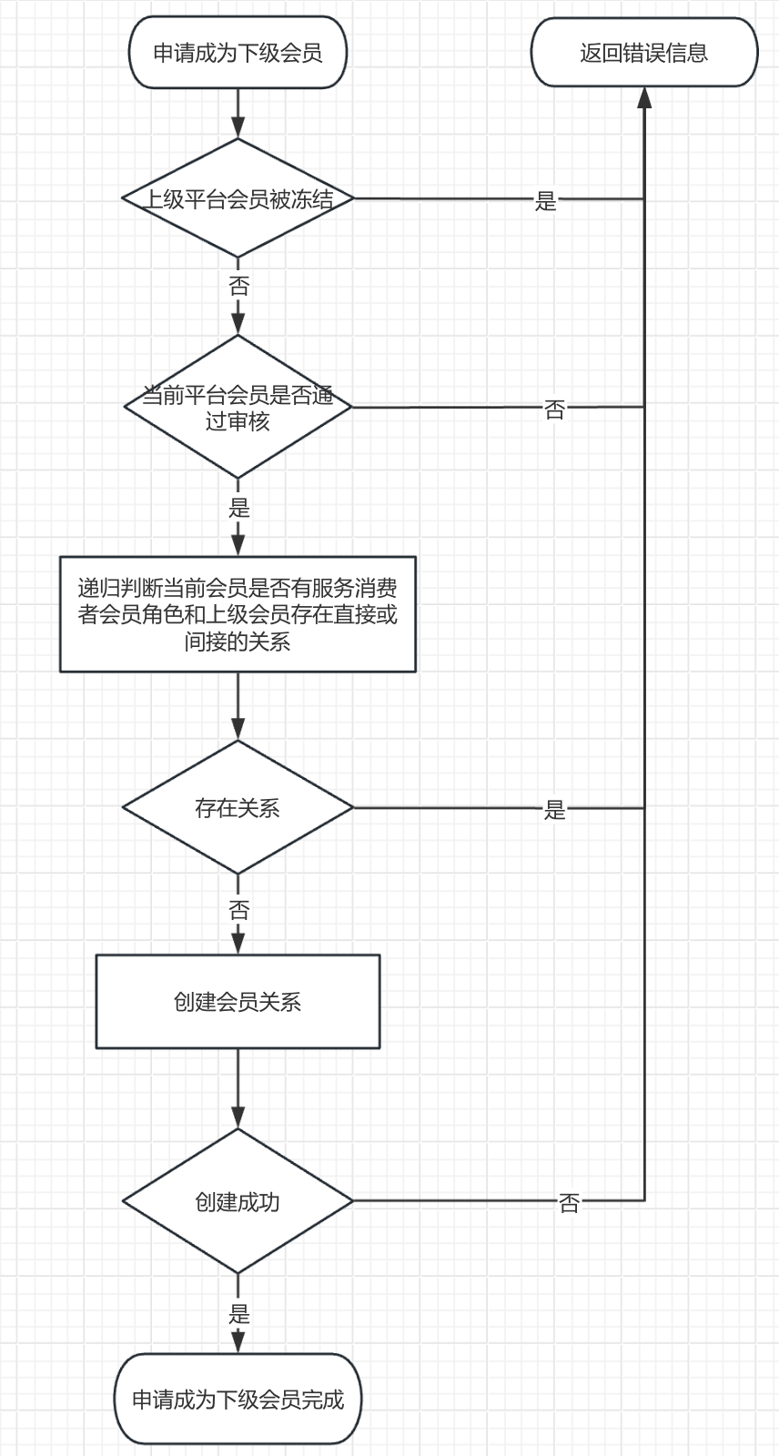

会员审核

平台会员审核

审核主流程
接口Url | /member/validate/commit/submit  /member/validate/step1/submit  /member/validate/step2/submit  /member/validate/confirm/submit
Package | com.ssy.lingxi.member.controller.web
类名 | PlatformMemberValidateController
方法名 | commitMemberValidate(HttpHeaders, MemberValidateCommitReq)  validateMemberStep1(HttpHeaders, MemberValidateCommitReq)  validateMemberStep2(HttpHeaders, MemberValidateCommitReq)  confirmMemberValidate(HttpHeaders, MemberValidateCommitReq)

说明：
平台会员审核包含了执行审核步骤子流程，请参考执行审核步骤子流程图

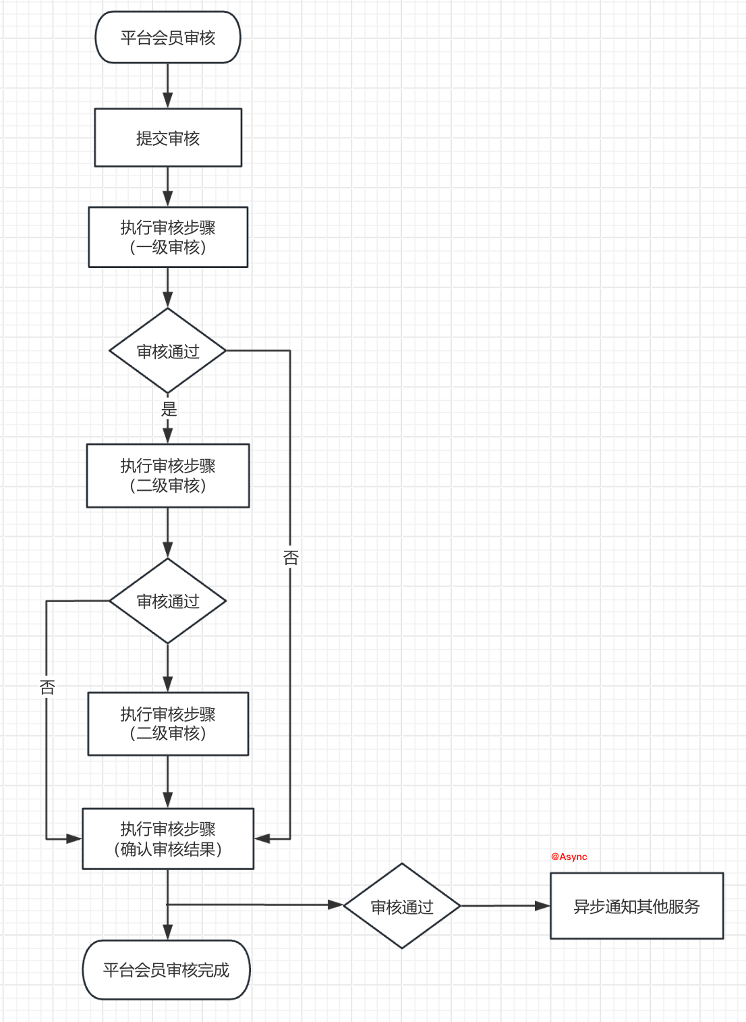

子流程：执行审核步骤
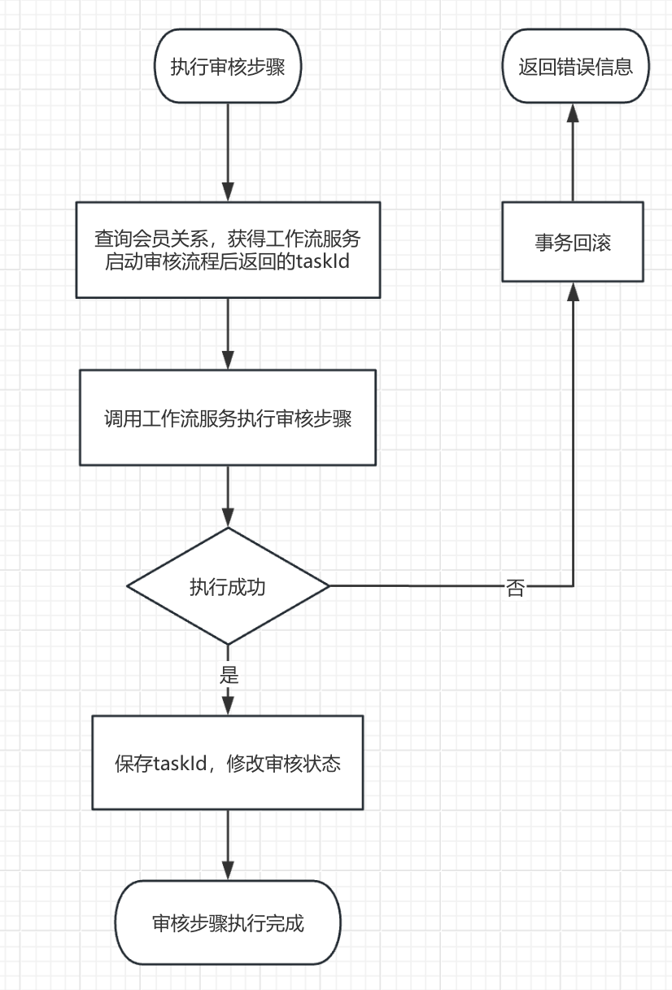

商户（渠道）会员审核
接口Url | /member/ablility/validate/commit/submit  /member/ablility/validate/step1/submit  /member/ablility/validate/step2/submit  /member/ablility/validate/confirm/submit
Package | com.ssy.lingxi.member.controller.web
类名 | PlatformMemberValidateController
方法名 | commitMemberValidate(HttpHeaders, MemberValidateCommitReq)  validateMemberStep1(HttpHeaders, MemberValidateCommitReq)  validateMemberStep2(HttpHeaders, MemberValidateCommitReq)  confirmMemberValidate(HttpHeaders, MemberValidateCommitReq)

说明：
商户会员创建下级会员，或其他会员申请成为下级会员后，首先由平台进行审核。平台审核通过后，才由商户会员进行审核。
商户会员审核包含了会员创建下级会员子流程、平台会员审核流程，以及执行审核步骤子流程，请参考相应的流程图
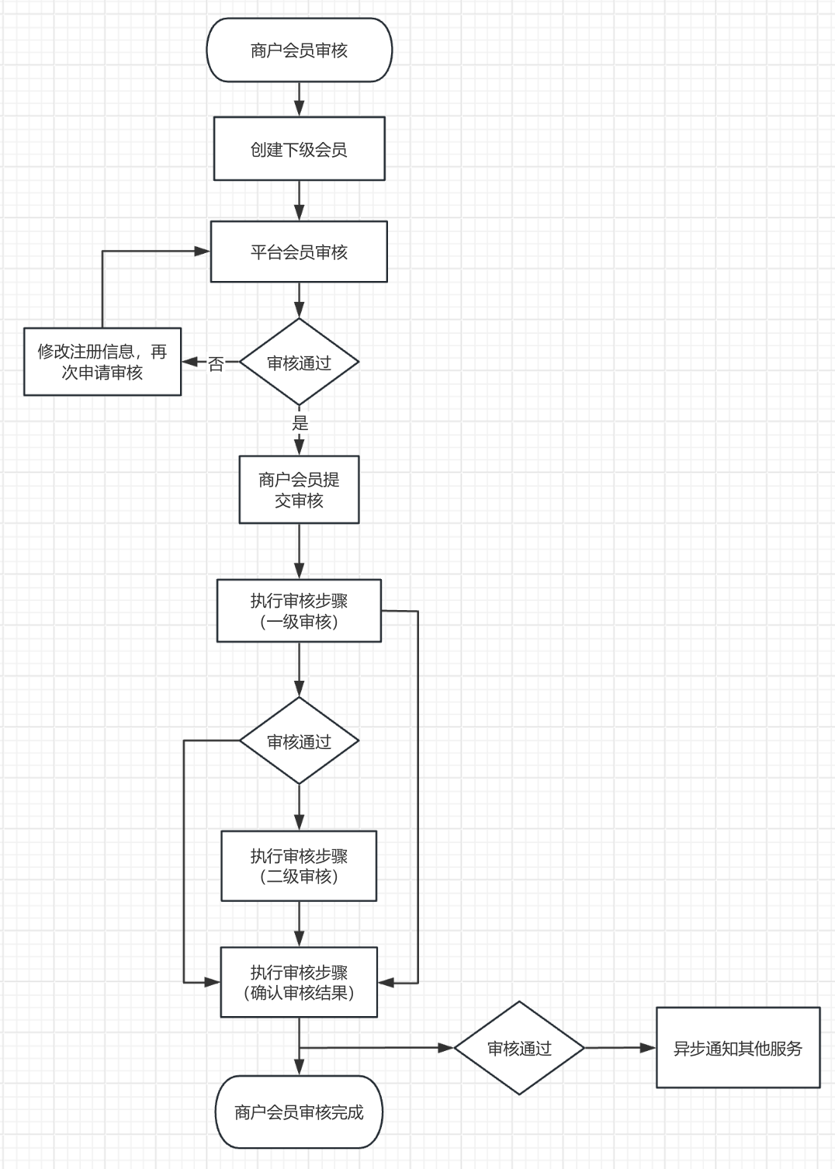

会员等级、权益、信用

配置流程
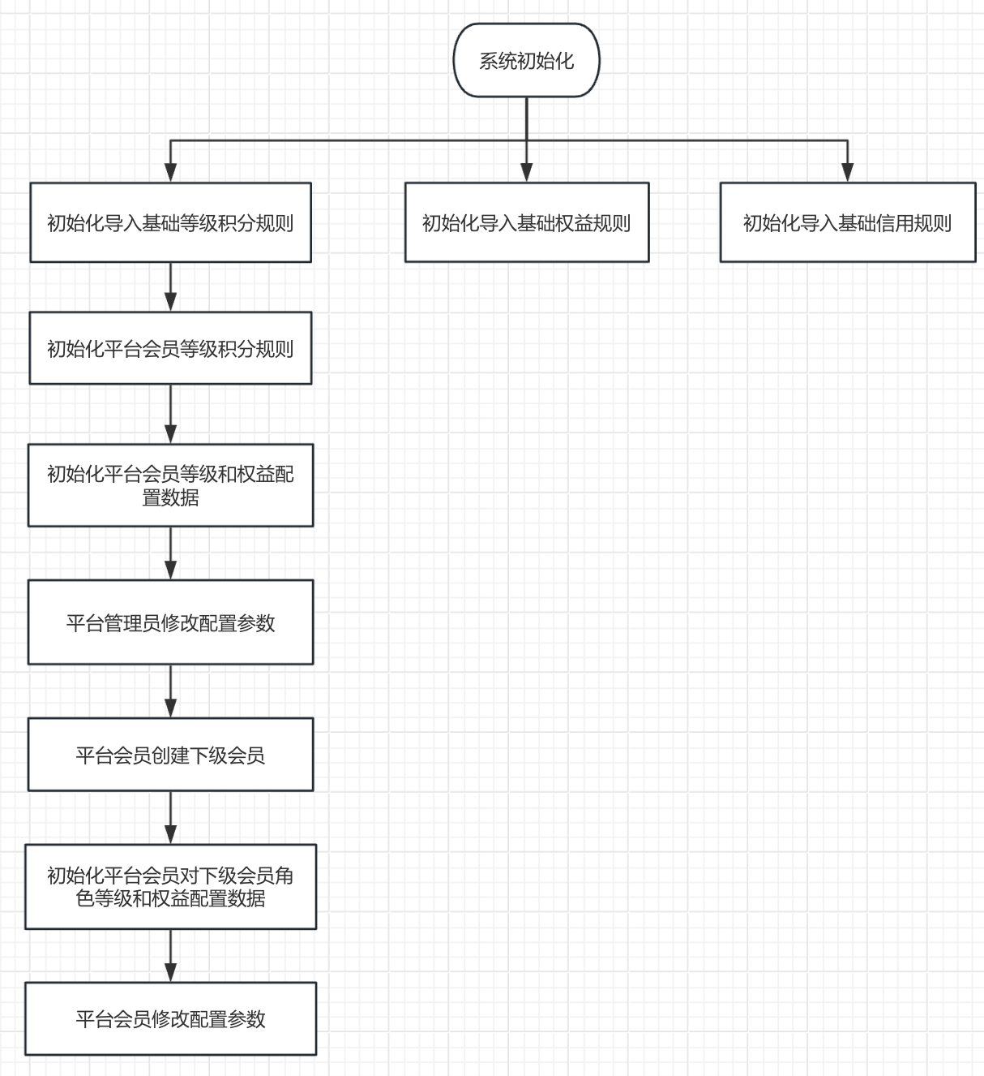

计算流程
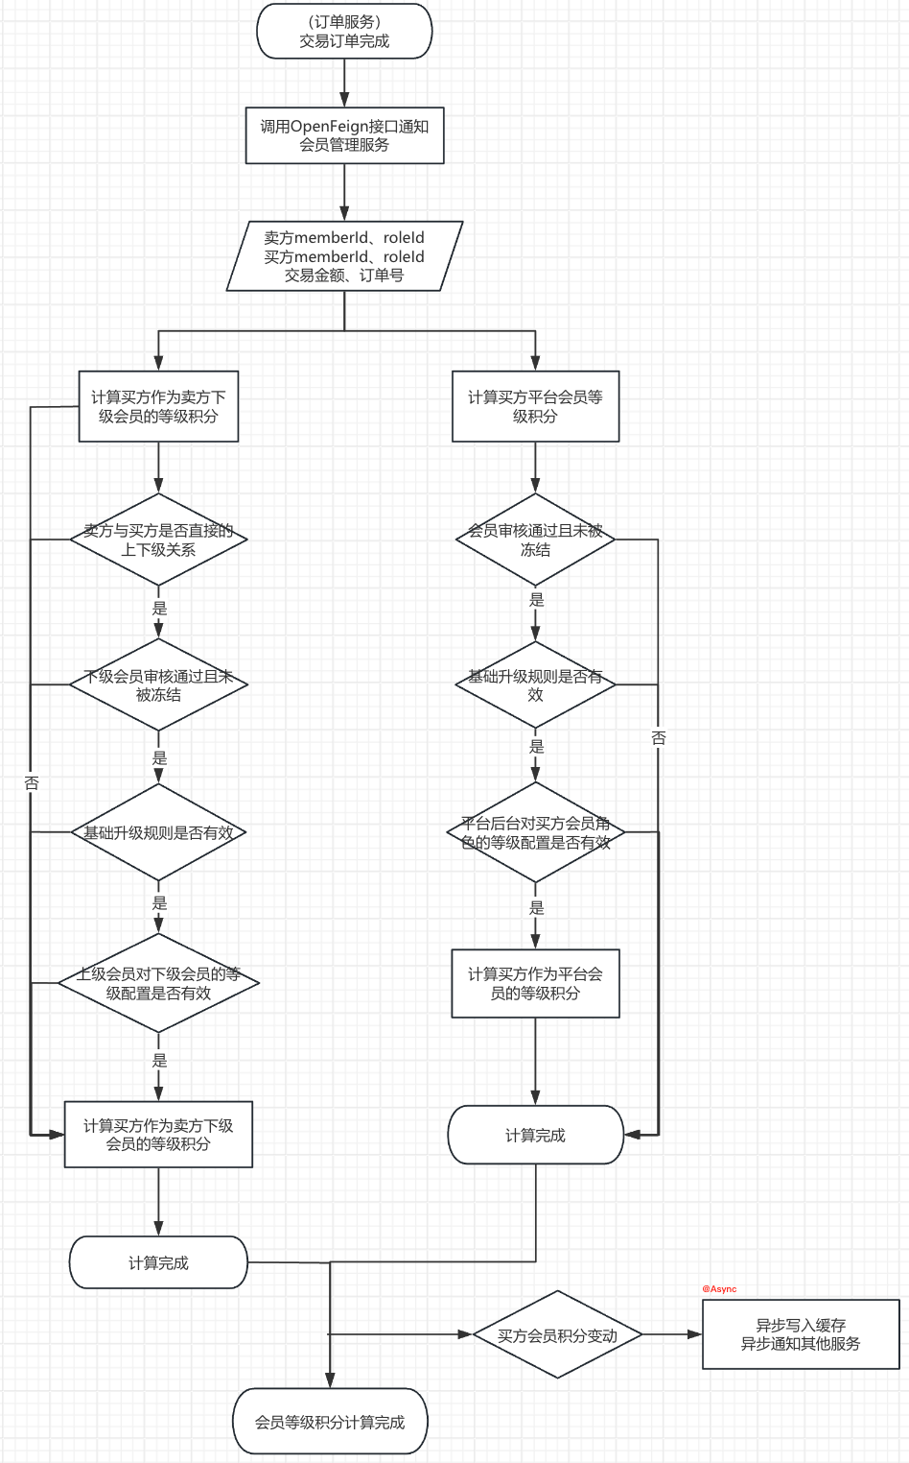

数据库设计

说明
- 会员管理服务所有数据库表名前缀统一为“mem_”
- 除多对多关联的中间表外，每个表以id字段作为唯一主键，创建数据库序列作为id字段自增的值
- 数据库序列名的格式为：[数据库表名]_id_seq
- 数据库表对应实体定义在com.ssy.lingxi.member.entity.*
- 实体字段名采用Lower Camel Case，数据库表字段的命名由Spring Data JPA转换为以下划线分隔小写单词的形式，例如：
实体类字段命名：createTime
数据库字段命名：create_time
- 数据库表字段除主键Id字段外，其他字段均允许为Null
- 本服务使用的PostgreSQL的日期时间字段，均为timestamp without timezone类型
- 一些复杂对象，为减少表之间、数据之间的关联，以自定义BO对象保存在数据库的Jsonb类型字段中

表定义
数据表 | 名称
mem_api_url | 后端接口权限表
mem_base_credit_config | 基础信用评估规则
mem_base_level_rule | 基础升级规则（系统固有配置）
mem_base_member_cycle_process | 会员生命周期流程
mem_base_member_rule | 平台规则配置
mem_base_right_config | 基础权益
mem_button | 按钮表
mem_button_name | 按钮多语言名称表
mem_member | 会员表
mem_member_after_approval_lifecycle_stages | 入库审核通过后、会员所处生命周期阶段表
mem_member_after_sale_history | 会员售后评论历史记录
mem_member_appraisal | 会员考评
mem_member_appraisal_history | 会员考评历史记录表
mem_member_appraisal_item | 会员考评项目
mem_member_business_category | 会员主营品类
mem_member_cancellation | 会员注销信息表
mem_member_change_request_from | 生命周期管理 - 会员变更申请单
mem_member_change_request_from_history | 生命周期管理 - 会员变更申请单考评历史记录表
mem_member_change_request_from_item | 生命周期管理 - 会员变更申请单评分记录
mem_member_classification | 会员分类信息
mem_member_complain_history | 会员投诉记录
mem_member_complaint | 会员投诉与建议
mem_member_config_appraisal_item | 会员考评项目设置实体类
mem_member_credit | 会员信用信息
mem_member_credit_config | 会员信用评估指数表
mem_member_cycle_process | 会员生命周期流程
mem_member_deliver_address | 发货地址实体类
mem_member_deposit_detail | 会员入库资料
mem_member_deposit_detail_history | 会员入库资料变更历史记录
mem_member_deposit_detail_list_history | 会员入库资料列表变更历史记录
mem_member_deposit_detail_select | 会员入库资料搜索项
mem_member_inner_validate_history | 会员内部单据流转历史记录
mem_member_inspect | 会员考察
mem_member_level_config | 会员等级配置
mem_member_level_history | 会员升级获取积分历史记录
mem_member_level_right | 会员角色当前等级与权益信息表
mem_member_level_rule_config | 下级会员升级规则配置
mem_member_lifecycle_config | 会员生命周期规则配置表
mem_member_lifecycle_stage_rule_relation | 生命周期关系表
mem_member_lifecycle_stages | 生命周期阶段配置表
mem_member_login_history | 会员登录历史记录表
mem_member_order_comment | 会员订单评价表
mem_member_order_product_comment | 会员评价订单商品表
mem_member_organization | 会员自定义的组织机构
mem_member_points | 会员积分表
mem_member_process | 基础会员流程定义（入库流程、资料变更流程等）
mem_member_process_rule | 会员管理流程规则配置
mem_member_process_rule_member_config_relation | 入库资料关系表
mem_member_quality | 会员资质证明（文件）
mem_member_receive_address | 收货地址实体类
mem_member_receive_invitation | 接收邀请实体类
mem_member_rectify | 会员整改
mem_member_rectify_inner_history | 会员整改内部单据流转历史记录
mem_member_rectify_outer_history | 会员整改外部流转历史记录表
mem_member_register_config | 会员注册资料配置表
mem_member_register_config_label | 会员注册资料 - 关联的下拉框的枚举值
mem_member_register_detail | 会员注册信息
mem_member_register_name | 注册资料国际化翻译
mem_member_relation | 会员上下级关系表
mem_member_right_config | 会员权益表
mem_member_right_history | 权益历史记录
mem_member_right_spend_history | 会员权益（积分）消费历史记录
mem_member_role | 会员角色表（由平台创建）
mem_member_role_auth_config | 会员用户角色数据权限配置
mem_member_role_auth_config_organization_relation | 数据权限关系表（基本废弃）
mem_member_role_relation | 会员与角色关系表
mem_member_role_rule | 会员适用角色(sass)
mem_member_role_rule_relation | 上级会员适用角色关系表
mem_member_scoring_indicator | 评分指标实体类
mem_member_scoring_template | 评分模板实体类
mem_member_scoring_template_indicator | 评分模板标准实体类
mem_member_send_invitation | 发送邀请实体类
mem_member_trade_comment_history | 会员交易评价历史记录
mem_member_user_auth | 用户权限
mem_member_user_channel | 用户（业务员）管理的下级会员
mem_member_validate_history | 会员外部流转历史记录表
mem_member_validate_task | 会员审核任务
mem_member_visit | 会员拜访
mem_menu | 菜单表
mem_menu_name | 菜单多语言名称表
mem_platform_member_cycle_process | 平台会员生命周期流程
mem_platform_member_cycle_process_member | 平台会员生命周期流程会员
mem_real_name_config | 实名验证配置类
mem_role_config_relation | 会员角色与注册资料关系表
mem_sub_member_role_rule_relation | 下级会员适用角色关系表
mem_user | 用户表
mem_user_role | 用户角色表（由会员创建）
mem_user_role_relation | 用户与用户角色关系表

表设计

mem_api_url [后端接口权限表]
字段 | 名称 | 数据类型 | 主键 | 非空
id | 主键id | bigserial(19) | √ | √
api_url | 后端接口url | varchar(300) |  | √

mem_base_credit_config [基础信用评估规则]
字段 | 名称 | 数据类型 | 主键 | 非空
id | 评估规则id | bigserial(19) | √ | √
credit_point | 信用积分 | int4
credit_type_enum | 评估项目枚举 | int2(5)
remark | 评估项目说明 | varchar(200)
status | 状态 0-无效 1-有效 | int2(5)

mem_base_level_rule [基础升级规则（系统固有配置）]
字段 | 名称 | 数据类型 | 主键 | 非空
id | 升级规则id | bigserial(19) | √ | √
member_level_type_enum | 会员等级类型枚举 | int2(5)
rule_type_enum | 升级规则枚举 | int2(5)
status | 状态, 0-停用，1-启用 | int4

mem_base_member_cycle_process [会员生命周期流程]
字段 | 名称 | 数据类型 | 主键 | 非空
id | 主键id | bigserial(19) | √ | √
code | 流程枚举值 | int4 |  | √
description | 流程描述 | varchar(120)
engine_id | 引擎ID | int8(19)
is_default | 是否默认流程 0.非默认 1.默认 | int4
name | 流程名称 | varchar(100) |  | √
process_image | 流程图 | varchar(120)
process_key | 流程对应的工作流的key | varchar(120) |  | √
process_name | 流程名称 | varchar(50)
process_type | 流程类型 | int4 |  | √
status | 状态 | int4 |  | √

mem_base_member_rule [平台规则配置]
字段 | 名称 | 数据类型 | 主键 | 非空
id | 主键Id | bigserial(19) | √ | √
method_code | 规则方式枚举，定义在 多个枚举 中，请参考初始化配置 | int4
method_name | 规则方式名称 | varchar(200)
rule_name | 规则类型名称 | varchar(50)
rule_type | 规则类型，定义在 PlatformRuleTypeEnum 中 | int4
status | 状态，0-停用，1-启用 | int4

mem_base_right_config [基础权益]
字段 | 名称 | 数据类型 | 主键 | 非空
id | 权益id | bigserial(19) | √ | √
acquire_way_enum | 权益获取方式枚举 | int2(5)
name | 权益名称 | varchar(20)
param_way_enum | 参数设置方式枚举 | int2(5)
remark | 权益说明 | varchar(200)
right_type_enum | 权益类型枚举（定义在MemberRightTypeEnum中） | int2(5)
status | 状态 | int2(5)

mem_button [按钮表]
字段 | 名称 | 数据类型 | 主键 | 非空
id | 按钮id | bigserial(19) | √ | √
api_auth | 接口权限 | bytea(2147483647)
code | 按钮编码 | varchar(200) |  | √
config | 按钮属性配置 | jsonb(2147483647)
path | 按钮path（同级下不允许重复） | varchar(400) |  | √
menu_id | 菜单（多对一单向） | int8(19)

mem_button_name [按钮多语言名称表]
字段 | 名称 | 数据类型 | 主键 | 非空
id | 自增Id | bigserial(19) | √ | √
button_id | 关联的按钮Id | int8(19) |  | √
language | 语言 | varchar(50) |  | √
menu_id | 关联的按钮所属的菜单（用来校验同级按钮名称不能重复） | int8(19) |  | √
name | 名称翻译 | varchar(100) |  | √

mem_member [会员表]
字段 | 名称 | 数据类型 | 主键 | 非空
id | 会员id | bigserial(19) | √ | √
account | 会员账号（默认是超管用户的账号，冗余起来方便查询） | varchar(50) |  | √
code | 会员编码 | varchar(200) |  | √
email | 会员邮箱（默认是超管用户的邮箱，冗余起来方便查询） | varchar(100)
logo | 会员头像 | varchar(400)
name | 会员名称 | varchar(200) |  | √
pay_password | 支付密码 | varchar(50)
phone | 会员手机号码（默认是超管用户的手机号码，冗余起来方便查询） | varchar(20) |  | √
register_time | 注册申请时间 | timestamp |  | √
source | 注册来源 | int2(5) |  | √
tel_code | 国家手机号码前缀 | varchar(20)

mem_member_after_approval_lifecycle_stages [入库审核通过后、会员所处生命周期阶段表]
字段 | 名称 | 数据类型 | 主键 | 非空
id | 记录id | bigserial(19) | √ | √
lifecycle_stages_id | 生命周期阶段id(记录所属的生命周期阶段序号) | int8(19)
lifecycle_stages_num | 生命周期阶段序号(记录所属的生命周期阶段序号) | int8(19)
member_id | 会员Id（记录所属的会员Id） | int8(19)
role_id | 角色Id(记录所属的角色Id) | int8(19)
role_tag | 角色标签id(记录所属的角色标签) | int8(19)

mem_member_after_sale_history [会员售后评论历史记录]
字段 | 名称 | 数据类型 | 主键 | 非空
id | 记录id | bigserial(19) | √ | √
after_sale_time | 售后时间 | timestamp
comment | 评价内容 | varchar(400)
create_time | 创建时间 | timestamp
member_id | 会员Id（记录所属的会员Id） | int8(19)
member_name | 评论方（上级会员名称） | varchar(200)
product | 售后商品 | varchar(400)
rel_type | 上下级关联类型，定义在MemberRelationTypeEnum中，0-上级会员是平台 1-上级会员不是平台 | int4
remark | 备注（售后单号） | varchar(200)
role_id | 角色Id | int8(19)
star | 评价星级（1-5） | int4
sub_member_id | 下级会员Id | int8(19)
sub_role_id | 下级角色Id | int8(19)

mem_member_appraisal [会员考评]
字段 | 名称 | 数据类型 | 主键 | 非空
id | 主键id | bigserial(19) | √ | √
appraisal_no | 考评单号 | varchar(20)
appraisal_time_end | 考评时间结束 | timestamp
appraisal_time_start | 考评时间开始 | timestamp
attachments | 考评附件 | jsonb(2147483647)
complete_time | 考评完成时间 | timestamp
create_time | 创建时间 | timestamp
notify_member | 通知会员考评结果 0-否 1-是 | int4
result | 考评结果 | varchar(100)
result_attachments | 考评结果附件 | jsonb(2147483647)
status | 内部状态 1-待发布考评表 2-待考评打分 3-待提交汇总考评结果 4-待审核考评结果(一级) 5-考评结果审核不通过(一级) | int4
subject | 考评主题 | varchar(50)
task_id | 工作流任务Id | varchar(255)
total_score | 总得分 | numeric
member_id | 多对一单向关联上级会员 | int8(19)
role_id | 上级角色 | int8(19)
sub_member_id | 多对一单向关联下级会员 | int8(19)
sub_role_id | 下级会员角色 | int8(19)

mem_member_appraisal_history [会员考评历史记录表]
字段 | 名称 | 数据类型 | 主键 | 非空
id | 记录id | bigserial(19) | √ | √
appraisal_id | 考评id | int8(19)
create_time | 操作时间 | timestamp
operation | 操作方法 | varchar(100)
operator_id | 操作人员用户Id | int8(19)
operator_job_title | 操作人员职位 | varchar(40)
operator_name | 操作人员姓名 | varchar(50)
operator_org_name | 操作人员组织机构名称 | varchar(40)
operator_role_name | 操作员角色名称 | varchar(50)
remark | 操作说明 | varchar(400)
status | 状态 | int2(5)
status_name | 状态描述 | varchar(30)

mem_member_appraisal_item [会员考评项目]
字段 | 名称 | 数据类型 | 主键 | 非空
id | 主键id | bigserial(19) | √ | √
appraisal_attachment | 考评记录附件 | jsonb(2147483647)
grade | 考评计分 | numeric
indicator_grouping | 指标分组 | varchar(100)
reviewer_feedback | 考评人反馈 | varchar(300)
score | 得分 | numeric
score_max | 最大分值 | numeric(19,2)
score_min | 最小分值 | numeric(19,2)
score_standard | 分值标准 | varchar(300)
send_appraisal | 发送考评人打分 0-否 1-是 | int4
standard_indicator | 标准指标 | varchar(100)
status | 状态 0-待打分 1-已打分 | int4
weight | 评分权重 | numeric
appraisal_id | 多对一双向关联会员考评 | int8(19)
user_id | 多对一单向关联下级会员用户(考评人员) | int8(19)

mem_member_business_category [会员主营品类]
字段 | 名称 | 数据类型 | 主键 | 非空
id | 主键id | bigserial(19) | √ | √
advance_charge | 预付款：1:不需预付 2：需要预付 | int4
categories | 品类列表 | jsonb(2147483647)
category_id_list | 品类id列表（用于搜索） | text(2147483647)
days | 付款周期（天） | int4
invoice_type | 发票类型枚举，定义在 BusinessCategoryInvoiceTypeEnum 中 | int4
invoice_type_name | 发票类型名称 | varchar(50)
is_default | 是否为默认，1为默认，0为非默认 | int4
month | 付款周期（月） | int4
month_day | 付款周期（每月X日） | int4
pay_type | 结算方式，定义在 PurchaseContractPayTypeEnum 中 | int4
payment_type | 付款方式枚举，定义在 PaymentTypeEnum 中 | int4
settlement_documents | 结算单据枚举，定义在 SettlementDocumentsEnum 中 | int4
tax_point | 税点 | numeric
business_category_id | 多对一双向关联会员分类信息 | int8(19)

mem_member_cancellation [会员注销信息表]
字段 | 名称 | 数据类型 | 主键 | 非空
id | 主键id | bigserial(19) | √ | √
apply_cancellation_time | 申请注销时间 | varchar(120)
cancellation_before_status | 注销前的状态(status字段) | int4
cancellation_comments | 审核意见 | varchar(120)
cancellation_reason | 注销原因 | varchar(120)
cancellation_status | 注销审核状态 | int4
relation_id | 一对一双向关联会员关系 | int8(19)

mem_member_change_request_from [生命周期管理 - 会员变更申请单]
字段 | 名称 | 数据类型 | 主键 | 非空
id | id | bigserial(19) | √ | √
change_request_form_no | 变更申请单号 | varchar(30)
change_request_summary | 变更申请单摘要 | varchar(100)
complete_time | 完成时间 | timestamp
create_time | 创建时间 | timestamp
notify_member | 通知会员变更结果 0-否 1-是 | int2(5)
process_key | 流程的ProcessKey | varchar(50)
remark | 备注 | varchar(450)
result_attachments | 评分结果附件 | jsonb(2147483647)
scoring_result | 变更结果 0-不同意变更，1-同意变更 | int2(5)
scoring_result_content | 变更结果如果审核不通过，最后一次的审核意见 | varchar(180)
status | 内部状态: 1-提交变更申请单,2-待评分人评分,3-待汇总评分结果,4-汇总评分结果不通过,5-待审核变更申请单(一级) | int2(5)
task_id | 工作流任务Id | varchar(50)
total_score | 总得分 | numeric
user_id | 多对一单向关联上级会员用户(变更申请发起的用户) | int8(19)
current_lifecycle_stages_id | 多对一单向关联生命周期（当前生命周期） 更新时记得保存relation表，这边只是冗余查询 | int8(19)
member_id | 多对一单向关联上级会员 | int8(19)
role_id | 多对一单向关联上级会员角色 | int8(19)
sub_member_id | 多对一单向关联下级会员 | int8(19)
sub_role_id | 多对一单向关联下级会员角色 | int8(19)
mem_target_lifecycle_stages_id | 多对一双向关联生命周期（目标生命周期） | int8(19)

mem_member_change_request_from_history [生命周期管理 - 会员变更申请单考评历史记录表]
字段 | 名称 | 数据类型 | 主键 | 非空
id | 记录id | bigserial(19) | √ | √
change_request_form_id | 变更申请单 | int8(19)
create_time | 操作时间 | timestamp
operation | 操作方法 | varchar(100)
operator_id | 操作人员用户Id | int8(19)
operator_job_title | 操作人员职位 | varchar(40)
operator_name | 操作人员姓名 | varchar(50)
operator_org_name | 操作人员组织机构名称 | varchar(40)
operator_role_name | 操作员角色名称 | varchar(50)
remark | 操作说明 | varchar(400)
status | 状态 | int2(5)
status_name | 状态描述 | varchar(100)

mem_member_change_request_from_item [生命周期管理 - 会员变更申请单评分记录]
字段 | 名称 | 数据类型 | 主键 | 非空
id | id | bigserial(19) | √ | √
appraisal_attachment | 评分记录附件 | jsonb(2147483647)
grade | 评分计分 | numeric
indicator_grouping | 指标分组 | varchar(100)
reviewer_feedback | 评分人反馈 | varchar(300)
score | 得分 | numeric
score_max | 最大分值 | numeric
score_min | 最小分值 | numeric
score_standard | 分值标准 | varchar(300)
send_appraisal | 发送评分人打分 0-否 1-是 | int2(5)
standard_indicator | 标准指标 | varchar(100)
status | 状态 0-待打分 1-已打分 | int2(5)
weight | 评分权重 | numeric
user_id | 多对一单向关联下级会员用户(打分人员) | int8(19)
change_request_from_id | 多对一双向关联会员变更申请表 | int8(19)

mem_member_classification [会员分类信息]
字段 | 名称 | 数据类型 | 主键 | 非空
id | 主键id | bigserial(19) | √ | √
areas | 适用区域 | jsonb(2147483647)
code | 会员编码 | varchar(20)
currency_type | 币别枚举，定义在 CurrencyTypeEnum 中 | int4
max_amount | 单次采购最大金额 | numeric
member_id | 上级会员Id | int8(19)
partner_type | 合作关系枚举，定义在MemberPartnerTypeEnum中 | int4
remark | 备注 | varchar(255)
role_id | 下级会员Id | int8(19)
relation_id | 一对一双向关联会员关系 | int8(19)

mem_member_complain_history [会员投诉记录]
字段 | 名称 | 数据类型 | 主键 | 非空
id | 记录id | bigserial(19) | √ | √
content | 投诉内容(摘要) | varchar(400)
create_time | 创建时间 | timestamp
member_id | 上级会员Id | int8(19)
member_name | 上级会员名称 | varchar(200)
reason | 投诉原因 | varchar(400)
rel_type | 上下级关联类型，定义在MemberRelationTypeEnum中，0-上级会员是平台 1-上级会员不是平台 | int4
remark | 备注（投诉单号） | varchar(200)
role_id | 上级角色Id | int8(19)
sub_member_id | 下级会员Id | int8(19)
sub_role_id | 下级角色Id | int8(19)

mem_member_complaint [会员投诉与建议]
字段 | 名称 | 数据类型 | 主键 | 非空
id | 主键id | bigserial(19) | √ | √
attachments | 事件附件 | jsonb(2147483647)
by_user_edit_name | 提出人名称, 当byUser为null的时候,该字段有值,即byUser是数据库的数据, 该字段为用户编辑的数据 | varchar(255)
by_user_edit_phone | 提出人手机, 当byUser为null的时候,该字段有值,即byUser是数据库的数据, 该字段为用户编辑的数据 | varchar(255)
classify | 事件分类 1-关于产品 2-关于订单 3-关于配送 4-关于售后 5-关于服务 6-其他 | int4
complaint_type | 投诉类型 1-上级发起 2-下级发起 | int4
create_time | 创建时间 | timestamp
event_desc | 事件描述 | varchar(120)
event_suggest | 事件建议 | varchar(120)
event_time | 事件时间 | timestamp
handle_attachments | 处理附件 | jsonb(2147483647)
handle_result | 处理结果 | varchar(60)
handle_time | 处理时间 | timestamp
handle_user_edit_name | 处理人名称, 当handleUser为null的时候,该字段有值,即handleUser是数据库的数据, 该字段为用户编辑的数据 | varchar(255)
handle_user_edit_phone | 处理人手机, 当byUser为null的时候,该字段有值,即byUser是数据库的数据, 该字段为用户编辑的数据 | varchar(255)
role_id | 投诉方角色id | int8(19)
status | 状态 1-待提交投诉建议 2-待处理投诉建议 3-已处理投诉建议 | int4
sub_role_id | 被投诉方角色id | int8(19)
subject | 事件主题 | varchar(50)
type | 业务类型 1-投诉 2-建议 | int4
by_user_id | 多对一单向关联下级会员用户(提出人) | int8(19)
handle_user_id | 多对一单向关联下级会员用户(处理人) | int8(19)
member_id | 多对一单向关联会员(投诉方) | int8(19)
sub_member_id | 多对一单向关联会员(被投诉方) | int8(19)

mem_member_config_appraisal_item [会员考评项目设置实体类]
字段 | 名称 | 数据类型 | 主键 | 非空
id | 主键Id | bigserial(19) | √ | √
name | 考评项目名称 | varchar(40)
status | 状态 | int4
type | 类型 | int4
type_desc | 项目内容 | varchar(200)
role_id | 多对一单向关联会员角色（适用会员角色） | int8(19)

mem_member_credit [会员信用信息]
字段 | 名称 | 数据类型 | 主键 | 非空
id | 主键id | bigserial(19) | √ | √
after_sale_comment_point | 售后评价积分 | int4
avg_trade_comment_star | 交易评价平均星级（总体满意度） | int4
complain_point | 投诉扣分 | int4
credit_point | 信用积分 = 交易评价积分 + 售后评价积分 + 投诉扣分 + 入驻年数积分 | int4
member_id | 上级会员Id | int8(19)
register_point_update_time | 入驻年数积分更新时间 | timestamp
register_years_point | 入驻年数积分 | int4
role_id | 上级会员角色Id | int8(19)
sub_member_id | 下级会员Id | int8(19)
sub_role_id | 下级会员角色Id | int8(19)
trade_comment_count | 交易评价总次数 | int4
trade_comment_point | 交易评价积分 | int4
trade_comment_stars | 交易评价总星级 | int4
rel_id | 一对一双向关联会员关系表 | int8(19)

mem_member_credit_config [会员信用评估指数表]
字段 | 名称 | 数据类型 | 主键 | 非空
id | 评估规则id | bigserial(19) | √ | √
credit_point | 信用积分 | int4
member_id | 上级会员Id | int8(19)
role_id | 上级会员角色Id | int8(19)
status | 状态 0-无效 1-有效 | int2(5)
base_credit_config_id | 多对一单向关联基础信用设置 | int8(19)

mem_member_cycle_process [会员生命周期流程]
字段 | 名称 | 数据类型 | 主键 | 非空
id | 主键id | bigserial(19) | √ | √
create_time | 创建时间 | timestamp
is_default | 是否默认流程 0.非默认 1.默认 | int4
member_id | 会员id | int8(19)
name | 规则名称 | varchar(120)
process_key | 流程key | varchar(120)
process_type | 流程类型 | int4
role_id | 会员角色id | int8(19)
source | 来源 0.系统 1.Paas | int4
status | 状态 | int4
base_process_id |  | int8(19)

mem_member_deliver_address [发货地址实体类]
字段 | 名称 | 数据类型 | 主键 | 非空
id | 主键id | bigserial(19) | √ | √
address | 详细地址 | varchar(60)
area_code | 手机区号 | varchar(16)
city_code | 市编号 | varchar(10)
city_name | 市名称 | varchar(20)
deliver_name | 发货人名称 | varchar(40)
district_code | 区编号 | varchar(10)
district_name | 区名称 | varchar(20)
is_default | 是否默认 0-否 1-是 | int4
phone | 手机号码 | varchar(20)
postal_code | 邮编 | varchar(16)
province_code | 省编号 | varchar(10)
province_name | 省名称 | varchar(20)
street_code | 街道编码 | varchar(10)
street_name | 街道名称 | varchar(20)
tel | 电话号码 | varchar(20)

mem_member_deposit_detail [会员入库资料]
字段 | 名称 | 数据类型 | 主键 | 非空
id | 主键id | bigserial(19) | √ | √
allow_select | 是否允许搜索 0-不允许 1-允许 | int4
attr | 字段类型附加属性 | jsonb(2147483647)
city_code | 市编码 | varchar(10)
city_name | 市名称 | varchar(30)
create_time | 入库时间 | timestamp
detail | 注册资料信息 | varchar(500)
district_code | 区编码 | varchar(10)
district_name | 区名称 | varchar(30)
field_local_name | 本地名称（中文名称） | varchar(30)
field_name | 字段名称 | varchar(26)
field_type | 字段类型 | varchar(20)
group_index | 组下标(列表子字段使用) | int4
group_name | 分组名称 | varchar(30)
labels | 标签列表 | jsonb(2147483647)
member_config_id | 关联注册资料Id | int8(19)
parent_id | 父id | int8(19)
province_code | 省编码 | varchar(10)
province_name | 省名称 | varchar(30)
status | 是否启用 | int4
tag_enum | 标签枚举，定义在 | int4
validate | 变更是否需要重新审核 | int4
version | 会员入库资料版本，定义在MemberDetailVersionEnum中，0-正在使用的版本，1-新增的待审核通过的版本 | int4
relation_id | 多对一双向关联会员关系 | int8(19)

mem_member_deposit_detail_history [会员入库资料变更历史记录]
字段 | 名称 | 数据类型 | 主键 | 非空
id | 主键id | bigserial(19) | √ | √
create_time | 变更时间 | timestamp
field_local_name | 字段中文名称 | varchar(255)
field_type | 字段类型 | varchar(20)
field_value | 修改之后的值 | text(2147483647)
last_value | 修改之前的值 | text(2147483647)
member_id | 上级会员Id | int8(19)
role_id | 上级会员角色Id | int8(19)
sub_member_id | 下级会员Id | int8(19)
sub_role_id | 下级会员角色Id | int8(19)

mem_member_deposit_detail_list_history [会员入库资料列表变更历史记录]
字段 | 名称 | 数据类型 | 主键 | 非空
id | 主键id | bigserial(19) | √ | √
field_value | 修改之后的值 | text(2147483647)
last_value | 修改之前的值 | text(2147483647)

mem_member_deposit_detail_select [会员入库资料搜索项]
字段 | 名称 | 数据类型 | 主键 | 非空
id | 主键id | bigserial(19) | √ | √
detail | 注册资料信息 | text(2147483647)
relation_id | 多对一双向关联会员关系 | int8(19)

mem_member_inner_validate_history [会员内部单据流转历史记录]
字段 | 名称 | 数据类型 | 主键 | 非空
id | 记录Id | bigserial(19) | √ | √
create_time | 操作时间 | timestamp
inner_status | 会员内部状态 | int2(5)
member_id | 上级会员Id | int8(19)
member_name | 上级会员名称 | varchar(200)
operate_code | 操作方法枚举，定义在 MemberValidateHistoryOperationEnum 中 | int4
operation | 操作方法 | varchar(400)
operator_id | 操作人员用户Id | int8(19)
operator_job_title | 操作人员职位 | varchar(50)
operator_name | 操作人员姓名 | varchar(50)
operator_org_name | 操作人员组织机构名称 | varchar(50)
operator_role_name | 操作员角色名称 | varchar(50)
outer_status | 会员外部状态 | int2(5)
rel_type | 标识字段，定义在MemberRelationTypeEnum中，0-上级会员是平台 1-上级会员不是平台 | int4
remark | 操作说明 | varchar(400)
role_id | 上级会员角色Id | int8(19)
role_name | 上级会员角色名称 | varchar(50)
status | 会员状态 | int2(5)
sub_member_id | 下级会员Id | int8(19)
sub_role_id | 下级角色Id | int8(19)

mem_member_inspect [会员考察]
字段 | 名称 | 数据类型 | 主键 | 非空
id | 主键id | bigserial(19) | √ | √
attachments | 考察附件 | jsonb(2147483647)
by_user_edit_name | 考察人员名称, 当byUser为null的时候,该字段有值,即byUser是数据库的数据, 该字段为用户编辑的数据 | varchar(255)
create_time | 创建时间 | timestamp
inspect_time | 考察日期 | timestamp
inspect_type | 考察类型 | int4
member_id | 会员id | int8(19)
reason | 考察原因 | varchar(150)
reports | 考察报告 | jsonb(2147483647)
result | 考察结果 | varchar(100)
role_id | 角色id | int8(19)
score | 考察评分 | numeric
source | 创建来源，定义在MemberInspectSourceEnum中，0-通过新增接口创建，1-通过会员审核流程创建 | int4
sub_role_id | 下级角色id | int8(19)
subject | 考察主题 | varchar(50)
user_id | 多对一单向关联下级会员用户(考察人员) | int8(19)
sub_member_id | 多对一单向关联下级会员 | int8(19)

mem_member_level_config [会员等级配置]
字段 | 名称 | 数据类型 | 主键 | 非空
id | 等级id | bigserial(19) | √ | √
level | 等级 | int4
level_tag | 等级标签 | varchar(30)
level_type | 下级会员角色的等级类型 | int4
member_id | 上级会员Id | int8(19)
point | 升级阈值 | int4
remark | 备注说明 | varchar(100)
role_id | 上级会员角色Id | int8(19)
score_tag | 升级分值标签 | varchar(30)
status | 状态 | int4
sub_role_id | 下级会员角色Id | int8(19)

mem_member_level_history [会员升级获取积分历史记录]
字段 | 名称 | 数据类型 | 主键 | 非空
id | 记录id | bigserial(19) | √ | √
create_time | 创建时间 | timestamp
level_rule_type_enum | 会员升级规则枚举，定义在MemberLevelRuleTypeEnum中 | int2(5)
member_id | 上级会员Id | int8(19)
rel_type | 上下级关联类型 | int4
remark | 备注（订单号） | varchar(200)
role_id | 上级会员角色Id | int8(19)
score | 获取的分数 | int4
sub_member_id | 下级会员Id | int8(19)
sub_role_id | 下级会员角色Id | int8(19)

mem_member_level_right [会员角色当前等级与权益信息表]
字段 | 名称 | 数据类型 | 主键 | 非空
id | 记录id | bigserial(19) | √ | √
current_point | 当前可用的权益积分 = 累计获得的权益积分 - 累计已用权益积分 | int4
level | 当前等级 | int4
level_tag | 当前等级标签 | varchar(20)
member_id | 上级会员Id | int8(19)
role_id | 上级会员角色Id | int8(19)
score | 当前的等级积分 | int4
sub_member_id | 下级会员Id | int8(19)
sub_role_id | 下级会员角色Id | int8(19)
sum_point | 累计获得的权益积分 | int4
sum_return_money | 累积返现金额 | numeric
sum_used_point | 累计使用的权益积分 | int4
member_level_config_id | 多对一单向关联会员等级配置 | int8(19)
rel_id | 一对一双向关联会员关系表 | int8(19)

mem_member_level_rule_config [下级会员升级规则配置]
字段 | 名称 | 数据类型 | 主键 | 非空
id | 升级规则id | bigserial(19) | √ | √
member_id | 上级会员Id | int8(19)
role_id | 上级会员角色Id | int8(19)
score | 可获取的分值或百分比 | numeric
status | 状态 0-禁用 1-启用 | int2(5)
base_level_rule_id | 关联的系统升级规则 | int8(19)

mem_member_lifecycle_config [会员生命周期规则配置表]
字段 | 名称 | 数据类型 | 主键 | 非空
id | 主键id | bigserial(19) | √ | √
life_cycle_rule_enum | 生命周期阶段规则id （记录所属的生命周期阶段的多个规则的id） | int2(5)
life_cycle_rule_name | 生命周期规则名称 | varchar(100)
role_tag | 角色标签，定义在RoleTagEnum中 | int2(5)

mem_member_lifecycle_stage_rule_relation [生命周期关系表]
字段 | 名称 | 数据类型 | 主键 | 非空
life_cycle_stage_id | 生命周期id | int8(19) | √ | √
life_cycle_rule_config_id | 配置id | int8(19) | √ | √

mem_member_lifecycle_stages [生命周期阶段配置表]
字段 | 名称 | 数据类型 | 主键 | 非空
id | 记录id | bigserial(19) | √ | √
create_time | 创建时间 | timestamp
lifecycle_stages_name | 生命周期阶段名称(记录所属的生命周期阶段名称) | varchar(255)
lifecycle_stages_num | 生命周期阶段序号(记录所属的生命周期阶段序号) | int8(19)
member_id | 会员Id(记录所属的会员Id) | int8(19)
role_id | 角色Id(记录所属的角色Id) | int8(19)
role_tag | 角色标签id(记录所属下级会员的角色标签) | int8(19)

mem_member_login_history [会员登录历史记录表]
字段 | 名称 | 数据类型 | 主键 | 非空
id | 主键id | bigserial(19) | √ | √
login_source | 登录来源 | int4
login_time | 登录时间 | timestamp
member_id | 会员Id | int8(19)
role_id | 会员角色Id | int8(19)

mem_member_order_comment [会员订单评价表]
字段 | 名称 | 数据类型 | 主键 | 非空
id | 订单id | int8(19) | √ | √
buyer_complete_comment_status | 采购商完成评价状态 0-否 1-是 | int4
buyer_inner_status | 采购商内部状态，定义在BuyerInnerStatusEnum中 | int4
buyer_member_id | 买方（采购）会员Id | int8(19)
buyer_member_name | 采购会员名称 | varchar(200)
buyer_role_id | 采购会员角色Id | int8(19)
complete_time | 订单完成时间 | timestamp
coupon_amount | 优惠（券）活动减低的金额，负数 | numeric
create_time | 创建时间（下单时间） | timestamp
digest | 订单摘要 | varchar(100)
freight | 运费 | numeric
order_kind | 订单来源类型，定义在 OrderSourceKindEnum 中 | int4
order_mode | 下单模式，定义在OrderModeEnum中 | int4
order_no | 订单编号 | varchar(20)
order_type | 订单类型，定义在OrderTypeEnum中 | int4
outer_status | 外部状态，定义在OrderOuterStatusEnum中 | int4
pay_channel | 支付渠道，定义在OrderPayChannelEnum中 | int4
pay_type | 支付方式，定义在OrderPayTypeEnum中 | int4
product_amount | 订单商品总金额 | numeric
promotion_amount | 促销活动减低的金额，负数 | numeric
quote_no | 报价单号 | varchar(20)
shop_environment | 订单来源商城的环境，定义在 ShopEnvironment 中 | int4
shop_id | 订单来源商城，定义在OrderSourceEnum中 | int8(19)
shop_name | 订单来源商城名称 | varchar(50)
shop_type | 订单来源商城的类型，定义在 ShopTypeEnum 中 | int4
total_amount | 订单总金额 = 订单商品总金额 + 运费 + 促销活动金额 + 优惠券金额 | numeric
vendor_complete_comment_status | 供应商完成评价状态 0-否 1-是 | int4
vendor_inner_status | 供应商内部状态，定义在VendorInnerStatusEnum中 | int4
vendor_member_id | 卖方（供应）会员Id | int8(19)
vendor_member_name | 卖方（供应）会员名称 | varchar(200)
vendor_role_id | 卖方（供应）会员角色Id | int8(19)

mem_member_order_product_comment [会员评价订单商品表]
字段 | 名称 | 数据类型 | 主键 | 非空
id | 主键Id | int8(19) | √ | √
address | 自提地址（如配送方式为自提，必填） | varchar(200)
amount | 金额 | numeric
brand | 商品品牌 | varchar(50)
buyer_comment_status | 采购商评价状态 0-否 1-是 | int4
category | 商品品类 | varchar(50)
deliver_type | 配送方式，定义在 OrderProductDeliverTypeEnum 中，1.物流 2.自提 3.无需配送 | int4
logo | 商品Logo | varchar(400)
name | 商品名称 | varchar(100)
phone | 接收人电话（如配送方式为自提，必填） | varchar(20)
price | 价格 | numeric
product_id | 商品Id（来自商品服务） | int8(19)
product_no | 商品（物料）编号 | varchar(30)
quantity | 采购数量 | numeric(15,4)
receiver | 接收人（如配送方式为自提，必填） | varchar(50)
sku_id | 商品skuId（来自商品服务） | int8(19)
spec | 报价商品规格 | varchar(50)
unit | 计价单位 | varchar(10)
vendor_comment_status | 供应商评价状态 0-否 1-是 | int4
order_id | 多对一双向关联订单 | int8(19)

mem_member_organization [会员自定义的组织机构]
字段 | 名称 | 数据类型 | 主键 | 非空
id |  | bigserial(19) | √ | √
code | 机构代码 | varchar(20)
key | 机构标识（用于树形菜单) | varchar(200)
level | 菜单层级，从1开始 | int4 |  | √
org_order | 同级内排序 | int4 |  | √
parent_id | 父节点Id | int8(19)
remark | 机构描述 | varchar(64)
title | 机构名称 | varchar(40)
member_id | 多对一双向关联会员 | int8(19)

mem_member_points [会员积分表]
字段 | 名称 | 数据类型 | 主键 | 非空
id | id | bigserial(19) | √ | √
account | 上级会员用户账号 | varchar(255)
create_time | 创建时间（操作时间） | timestamp
member_id | 上级会员Id | int8(19)
points | 发放积分 | numeric(19,2)
relation_id | 会员关系id | int8(19)
remark | 备注 | varchar(255)
role_id | 上级会员角色Id | int8(19)
sub_account | 下级会员登录账号 | varchar(255)
sub_member_id | 下级会员Id | int8(19)
sub_member_name | 下级会员名称 | varchar(255)
sub_role_id | 下级会员角色Id | int8(19)
sub_role_name | 下级会员角色名称 | varchar(255)
sub_user_id | 下级会员的用户Id | int8(19)
user_id | 上级用户ID | int8(19)

mem_member_process [基础会员流程定义（入库流程、资料变更流程等）]
字段 | 名称 | 数据类型 | 主键 | 非空
id |  | bigserial(19) | √ | √
empty_process | 是否空流程（即：无需审核） | bool(1) |  | √
is_default | 是否默认流程 | bool(1) |  | √
process_code | 流程类型 | int2(5) |  | √
process_key | 流程对应的工作流的Key | varchar(50) |  | √
process_type | 流程类型 | int2(5) |  | √

mem_member_process_rule [会员管理流程规则配置]
字段 | 名称 | 数据类型 | 主键 | 非空
id | 主键id | bigserial(19) | √ | √
base_depository_process_id | 入库流程的Id（基础流程Id） | int8(19)
base_depository_process_key | 流程对应的工作流的Key | varchar(50)
base_detail_change_process_id | 资料变更流程Id（基础流程Id） | int8(19)
base_detail_change_process_key | 资料变更流程对应的工作流的Key | varchar(50)
create_time | 创建时间 | timestamp
empty_depository_process | 入库流程是否空流程（即：无需入库审核） | bool(1)
empty_detail_change_process | 资料变更流程是否空流程，（即：无需资料变更审核） | bool(1)
member_id | 会员Id | int8(19)
role_id | 会员角色Id | int8(19)
rule_name | 流程规则名称 | varchar(50)
status | 状态，0-无效，1-有效 | int4
sub_role_id | 多对一单向关联下级会员角色 | int8(19)

mem_member_process_rule_member_config_relation [入库资料关系表]
字段 | 名称 | 数据类型 | 主键 | 非空
member_process_rule_id | 规则id | int8(19) | √ | √
member_config_id | 配置id | int8(19) | √ | √

mem_member_quality [会员资质证明（文件）]
字段 | 名称 | 数据类型 | 主键 | 非空
id | 主键id | bigserial(19) | √ | √
expire_time | 有效日期 | timestamp
name | 文件名称 | varchar(255)
permanent | 是否长期有效，0-否，1-是 | int4
url | 文件Url | varchar(400)
version | 会员资质证明版本，定义在MemberDetailVersionEnum中，0-正在使用的版本，1-新增的待审核通过的版本 | int4
relation_id | 多对一双向关联会员关系 | int8(19)

mem_member_receive_address [收货地址实体类]
字段 | 名称 | 数据类型 | 主键 | 非空
id | 主键id | bigserial(19) | √ | √
address | 详细地址 | varchar(60)
area_code | 手机区号 | varchar(12)
city_code | 市编号 | varchar(10)
city_name | 市名称 | varchar(20)
district_code | 区编号 | varchar(10)
district_name | 区名称 | varchar(20)
is_default | 是否默认 0-否 1-是 | int4
phone | 手机号码 | varchar(20)
postal_code | 邮编 | varchar(16)
province_code | 省编号 | varchar(10)
province_name | 省名称 | varchar(20)
receiver_name | 收货人名称 | varchar(40)
street_code | 街道编码 | varchar(10)
street_name | 街道名称 | varchar(20)
tel | 电话号码 | varchar(20)

mem_member_receive_invitation [接收邀请实体类]
字段 | 名称 | 数据类型 | 主键 | 非空
id | 主键id | bigserial(19) | √ | √
create_time | 创建时间 | timestamp
fill_in_depository_detail | 填写入库资料： 0-未填写， 1-已填写 | int4
invitation_code | 邀请码 | varchar(100)
invitation_time | 邀请时间 | timestamp
invite_type | 邀请类型：1 - 代注册 | int4
member_id | 会员id | int8(19)
register_time | 注册时间 (上下级建立关系) | timestamp
role_id | 会员角色Id | int8(19)
role_tag | 上级会员角色标签 | int4
state | 启用状态： 0-停用， 1-启用（停用邀请时间为空，启用时补充邀请时间） | int4
sub_member_id | 下级会员id | int8(19)
sub_role_id | 下级会员角色Id | int8(19)
sub_role_tag | 下级会员角色标签 | int4
upper_member_id | 上级会员，多对一单向关联(邀请方供应商/客户名称) | int8(19)
upper_role_id | 上级会员角色 | int8(19)
lower_member_id | 下级会员， 多对一单向关联(被邀请方供应商/客户名称) | int8(19)
lower_role_id | 下级会员角色 | int8(19)

mem_member_rectify [会员整改]
字段 | 名称 | 数据类型 | 主键 | 非空
id | 主键id | bigserial(19) | √ | √
agree_result | 整改结果(是否通过) 0-否 1-是 | int4
attachments | 整改附件 | jsonb(2147483647)
create_time | 创建时间 | timestamp
inner_status | 内部状态 | int4
outer_status | 外部状态 1-待发送整改通知 2-待进行整改 3-待确认整改结果 4-确认整改结果不通过 5-确认整改结果通过 | int4
reason | 整改原因 | varchar(120)
rectify_no | 整改单号 | varchar(20)
rectify_time_end | 整改期限结束 | timestamp
rectify_time_start | 整改期限开始 | timestamp
report_attachments | 报告附件 | jsonb(2147483647)
report_digest | 整改报告摘要 | varchar(120)
require | 整改要求 | varchar(120)
result_remark | 整改结果原因 | varchar(120)
subject | 整改主题 | varchar(50)
task_id | 工作流任务Id | varchar(255)
member_id | 多对一单向关联上級级会员 | int8(19)
role_id | 上级角色 | int8(19)
sub_member_id | 多对一单向关联下级会员 | int8(19)
sub_role_id | 下级会员角色 | int8(19)

mem_member_rectify_inner_history [会员整改内部单据流转历史记录]
字段 | 名称 | 数据类型 | 主键 | 非空
id | 记录Id | bigserial(19) | √ | √
create_time | 操作时间 | timestamp
inner_status | 会员考评内部状态 | int2(5)
inner_status_name | 内部状态描述 | varchar(100)
member_id | 上级会员Id | int8(19)
member_name | 上级会员名称 | varchar(200)
operation | 操作方法 | varchar(100)
operator_id | 操作人员用户Id | int8(19)
operator_job_title | 操作人员职位 | varchar(40)
operator_name | 操作人员姓名 | varchar(50)
operator_org_name | 操作人员组织机构名称 | varchar(40)
operator_role_name | 操作员角色名称 | varchar(50)
outer_status | 会员考评外部状态 | int2(5)
outer_status_name | 外部状态描述 | varchar(100)
rectify_id | 整改id | int8(19)
remark | 操作说明 | varchar(400)
role_id | 上级会员角色Id | int8(19)
role_name | 上级会员角色名称 | varchar(50)
sub_member_id | 下级会员Id | int8(19)
sub_role_id | 下级角色Id | int8(19)

mem_member_rectify_outer_history [会员整改外部流转历史记录表]
字段 | 名称 | 数据类型 | 主键 | 非空
id | 记录Id | bigserial(19) | √ | √
create_time | 操作时间 | timestamp
inner_status | 会员考评内部状态 | int2(5)
inner_status_name | 内部状态名称 | varchar(100)
member_id | 上级会员Id | int8(19)
member_name | 上级会员名称 | varchar(200)
operation | 操作方法 | varchar(100)
outer_status | 会员考评外部状态 | int2(5)
outer_status_name | 外部状态名称 | varchar(100)
rectify_id | 整改id | int8(19)
remark | 操作说明 | varchar(400)
role_id | 上级会员角色Id | int8(19)
role_name | 上级会员角色名称 | varchar(50)
sub_member_id | 下级会员Id | int8(19)
sub_member_name | 下级会员名称 | varchar(200)
sub_role_id | 下级会员角色Id | int8(19)
sub_role_name | 下级角色名称 | varchar(200)

mem_member_register_config [会员注册资料配置表]
字段 | 名称 | 数据类型 | 主键 | 非空
id | 主键id | bigserial(19) | √ | √
allow_select | 是否允许搜索 0-不允许 1-允许 | int4
attr | 字段类型附加属性 | jsonb(2147483647)
create_time | 创建时间 | timestamp
field_empty | 是否允许为空 | int2(5) |  | √
field_length | 字段长度 | int4 |  | √
field_name | 字段名称（编码/标识） | varchar(26) |  | √
field_order | 排序 | int4 |  | √
field_status | 状态 0-停用 1-启用 | int2(5) |  | √
field_type | 字段类型 | varchar(50) |  | √
field_type_name | 字段类型名称 | varchar(50) |  | √
parent_id | 父id | int8(19)
rule_enum | 校验规则枚举 | int2(5)
tag_enum | 标签枚举（如不是标签，该字段为0） | int2(5)
tag_name | 标签名称（如不是标签，该字段为空字符串） | varchar(50)
update_time | 更新时间 | timestamp
validate | 变更需审核，0或Null-否，1-是 | int2(5)

mem_member_register_config_label [会员注册资料 - 关联的下拉框的枚举值]
字段 | 名称 | 数据类型 | 主键 | 非空
id | 主键id | bigserial(19) | √ | √
label_order | 顺序 | int2(5)
member_register_config_id | 多对一双向关联会员注册资料 | int8(19)

mem_member_register_detail [会员注册信息]
字段 | 名称 | 数据类型 | 主键 | 非空
id | 主键id | bigserial(19) | √ | √
allow_select | 是否允许搜索 0-不允许 1-允许 | int4
attr | 字段类型附加属性 | jsonb(2147483647)
city_code | 市编码 | varchar(10)
city_name | 市名称 | varchar(30)
detail | 注册资料信息 | varchar(500)
district_code | 区编码 | varchar(10)
district_name | 区名称 | varchar(30)
field_type | 字段类型 "string", "long", "upload", "checkbox", "radio", "select", "area" | varchar(20)
group_index | 组下标(列表子字段使用) | int4
labels | 标签列表 | jsonb(2147483647)
parent_id | 父id | int8(19)
province_code | 省编码 | varchar(10)
province_name | 省名称 | varchar(30)
status | 是否启用 | int4
tag_enum | 标签枚举，定义在MemberConfigTagEnum中，如不是标签字段为0 | int4
validate | 变更是否需要重新审核 | int4
version | 会员注册资料版本，定义在MemberDetailVersionEnum中，0-正在使用的版本，1-新增的待审核通过的版本 | int4
member_id | 多对一双向关联会员 | int8(19)
member_config_id | 多对一单向关联注册资料配置 | int8(19)

mem_member_register_name [注册资料国际化翻译]
字段 | 名称 | 数据类型 | 主键 | 非空
id | 自增Id | bigserial(19) | √ | √
field_type | 字段类型 | int2(5) |  | √
language | 语言 | varchar(50)
name | 名称翻译 | varchar(200)
register_config_parent_id | 关联的注册资料父id(用来校验同级名称翻译是否重复) | int8(19) |  | √
member_register_config_id | 多对一双向关联会员注册资料 | int8(19)
member_register_config_label_id | 多对一双向关联会员注册资料 | int8(19)

mem_member_relation [会员上下级关系表]
字段 | 名称 | 数据类型 | 主键 | 非空
id | 主键id | bigserial(19) | √ | √
api_auth | 接口权限（上级会员是平台才有） | bytea(2147483647)
button_auth | 按钮权限（上级会员是平台才有） | bytea(2147483647)
create_time | 创建时间（注册时间） | timestamp
deposit_time | 入库时间，平台会员、商户会员审核通过后，要填写此字段 | timestamp
inner_status | 下级会员审核内部状态 | int4
invitation_code | 邀请码 | varchar(100)
material_inventory_mode | 是否开启物料库存模式(只有B2B供应商角色才会开启) | bool(1)
member_id | 上级会员Id | int8(19)
menu_auth | 菜单权限（上级会员是平台才有） | bytea(2147483647)
outer_status | 下级会员审核外部状态 | int4
position_inventory_mode | 是否开启仓位库存模式(只有B2B供应商角色才会开启) | bool(1)
rel_source | 标识字段，定义在MemberRelationSourceEnum中，0-通过Web注册，1-通过移动端注册，2-通过新增角色成为下级会员，3-通过平台后台创建，4-通过会员能力创建，5-通过主动申请成为下级会员 | int4
rel_type | 标识字段，定义在MemberRelationTypeEnum中，0-上级会员是平台 1-上级会员不是平台 | int4
role_id | 上级会员角色Id | int8(19)
role_tag | 上级会员角色标签 | int4
status | 下级会员状态 | int4
sub_member_id | 下级会员Id | int8(19)
sub_member_level_type_enum | 下级会员的等级类型，定义在MemberLevelTypeEnum中 | int4
sub_member_type_enum | 下级会员的会员类型枚举 | int4
sub_role_id | 下级会员角色Id | int8(19)
sub_role_name | 下级会员角色名称 | varchar(50)
sub_role_tag | 下级会员角色标签 | int4
sub_user_id | 下级会员的用户Id | int8(19)
synchronous_role_id | 只有materialInventoryMode为true时才会有值 | int8(19)
synchronous_role_name | 只有materialInventoryMode为true时才会有值 | varchar(200)
user_id | 上级会员的用户Id | int8(19)
validate_msg | 如果审核不通过，最后一次的审核意见 | varchar(255)
verified | 是否（曾经）审核通过，0-否，1-是，定义在MemberValidateStatusEnum中。此字段用于注册资料、入库资料的修改判断 | int4
classification_id | 一对一双向关联会员分类信息 | int8(19)
credit_id | 一对一双向关联会员信用信息 | int8(19)
level_right_id | 一对一双向关联会员等级积分信息 | int8(19)
upper_member_id | 上级会员，多对一单向关联 | int8(19)
cancellation_id | 一对一双向关联会员注销 | int8(19)
member_lifecycle_stages_id | 多对一双向关联生命周期 | int8(19)
upper_role_id | 上级会员角色 | int8(19)
lower_member_id | 下级会员， 多对一单向关联 | int8(19)
lower_role_id | 下级会员角色 | int8(19)
validate_task_id | 一对一单向关联审核任务 | int8(19)

mem_member_right_config [会员权益表]
字段 | 名称 | 数据类型 | 主键 | 非空
id | id | bigserial(19) | √ | √
acquire_way | 权益获取类型，定义在 MemberRightAcquireWayEnum 中 | int4
member_id | 上级会员Id | int8(19)
param_way | 参数设置方式，定义在 MemberRightParamWayEnum 中 | int4
parameter | 权益参数 | numeric
right_type | 权益类型， 定义在 MemberRightTypeEnum 中 | int4
role_id | 上级会员角色Id | int8(19)
status | 状态 | int2(5)

mem_member_right_history [权益历史记录]
字段 | 名称 | 数据类型 | 主键 | 非空
id | 记录id | bigserial(19) | √ | √
business_no | 业务编号（格式：x_业务编号，x=MemberRightPointsTypeEnum.code） | varchar(30)
create_time | 创建时间 | timestamp
member_id | 上级会员Id | int8(19)
point | 获取的数量（返现金额、积分） | numeric
rel_type | 上下级关联类型 | int4
remark | 备注 | varchar(200)
right_type_enum | 会员权益类型枚举，定义在MemberRightTypeEnum中 | int2(5)
right_type_name | 权益名称 | varchar(20)
role_id | 上级会员角色Id | int8(19)
sub_member_id | 下级会员Id | int8(19)
sub_role_id | 下级会员角色Id | int8(19)
member_points_id | 会员积分ID | int8(19)

mem_member_right_spend_history [会员权益（积分）消费历史记录]
字段 | 名称 | 数据类型 | 主键 | 非空
id | 记录id | bigserial(19) | √ | √
business_no | 业务编号（当为积分抵扣订单金额时: 存订单id） | varchar(20)
create_time | 创建时间 | timestamp
member_id | 上级会员Id | int8(19)
point | 使用的数量（积分） | int4
rel_type | 上下级关联类型，定义在MemberRelationTypeEnum中，0-上级会员是平台 1-上级会员不是平台 | int4
remark | 备注 | varchar(200)
right_type_enum | 权益类型枚举，定义在MemberRightTypeEnum中 | int2(5)
right_type_name | 权益名称 | varchar(20)
role_id | 上级角色Id | int8(19)
spend_type_enum | 使用类型枚举，定义在MemberRightSpendTypeEnum中 | int2(5)
spend_type_name | 使用类型名称 | varchar(20)
sub_member_id | 下级会员Id | int8(19)
sub_role_id | 下级会员角色Id | int8(19)
member_points_id | 会员积分ID | int8(19)

mem_member_role [会员角色表（由平台创建）]
字段 | 名称 | 数据类型 | 主键 | 非空
id | 会员角色id | bigserial(19) | √ | √
api_auth | 接口权限 | bytea(2147483647)
button_auth | 按钮权限 | bytea(2147483647)
member_type | 会员类型 | int2(5) |  | √
menu_auth | 菜单权限 | bytea(2147483647)
rel_type | 会员角色归属类型 | int2(5) |  | √
role_name | 会员角色名称 | varchar(50) |  | √
role_tag | 会员角色标签 | int2(5) |  | √
role_type | 会员角色类型 | int2(5) |  | √
status | 会员角色状态 | int2(5) |  | √
register_process | 会员角色关联的平台注册流程 | int8(19)
is_show | 是否展示在商城注册入口 | bool(1) |  | √

mem_member_role_auth_config [会员用户角色数据权限配置]
字段 | 名称 | 数据类型 | 主键 | 非空
id | 主键Id | bigserial(19) | √ | √
has_data_auth | 是否具有数据权限 | int4
member_id | 会员id | int8(19)
menu_id | 一对一单向关联菜单 | int8(19)
member_role_id | 会员角色id | int8(19)

mem_member_role_auth_config_organization_relation [数据权限关系表]
字段 | 名称 | 数据类型 | 主键 | 非空
member_role_auth_config_id | 配置id | int8(19) | √ | √
member_organization_id | 组织机构id | int8(19) | √ | √

mem_member_role_relation [会员与角色关系表]
字段 | 名称 | 数据类型 | 主键 | 非空
member_id | 会员id | int8(19) | √ | √
member_role_id | 角色id | int8(19) | √ | √

mem_member_role_rule [会员适用角色(sass)]
字段 | 名称 | 数据类型 | 主键 | 非空
id | 主键id | bigserial(19) | √ | √
member_id | 当前会员id | int8(19)
member_name | 当前名称 | varchar(255)

mem_member_role_rule_relation [上级会员适用角色关系表]
字段 | 名称 | 数据类型 | 主键 | 非空
member_id | 会员id | int8(19) | √ | √
role_id | 角色id | int8(19) | √ | √

mem_member_scoring_indicator [评分指标实体类]
字段 | 名称 | 数据类型 | 主键 | 非空
id | 主键id | bigserial(19) | √ | √
create_time | 创建时间 | int8(19)
indicator_describe | 标准指标说明 | varchar(100)
indicator_grouping | 指标分组 | varchar(50) |  | √
member_id | 会员id | int8(19)
role_id | 角色id | int8(19)
role_tag | 角色标签 | int4
score_max | 最大分值 | int4
score_min | 最小分值 | int4
sort | 排序 | int4
standard_indicator | 标准指标 | varchar(100) |  | √
update_time | 更新时间 | int8(19)

mem_member_scoring_template [评分模板实体类]
字段 | 名称 | 数据类型 | 主键 | 非空
id | 主键id | bigserial(19) | √ | √
create_time | 创建时间 | int8(19)
member_id | 会员id | int8(19)
role_id | 角色id | int8(19)
role_tag | 角色标签 | int4
state | 状态: 0-停用 1-启用 | int4
template_describe | 评分模板说明 | varchar(100)
template_name | 评分模板名称 | varchar(40)
template_type | 评分模板类型 ScoringTemplateTypeEnum | int4
update_time | 更新时间 | int8(19)

mem_member_scoring_template_indicator [评分模板标准实体类]
字段 | 名称 | 数据类型 | 主键 | 非空
id | 主键id | bigserial(19) | √ | √
indicator_describe | 标准指标说明 | varchar(100)
indicator_grouping | 指标分组 | varchar(50) |  | √
score_max | 最大分值 | int4
score_min | 最小分值 | int4
score_standard | 分值标准 | varchar(200)
sort | 排序 | int4
standard_indicator | 标准指标 | varchar(100) |  | √
weight | 权重 | numeric(19,2)
template_id | 一对一双向关联评分模板 | int8(19)

mem_member_send_invitation [发送邀请实体类]
字段 | 名称 | 数据类型 | 主键 | 非空
id | 主键id | bigserial(19) | √ | √
account | 手机号码(注册账号) | varchar(20)
create_time | 创建时间 | timestamp
email | 邮箱 | varchar(100)
invitation_code | 邀请码 | varchar(100)
invitation_code_state | 邀请码状态 | int4
invitation_time | 邀请时间 | timestamp
invitation_validity_time | 邀请码有效期 | timestamp
member_id | 会员id | int8(19)
role_id | 会员角色Id | int8(19)
sub_member_id | 下级会员id | int8(19)
sub_member_name | 下级会员名称(供应商/客户名称) | varchar(200)
sub_role_id | 下级会员角色Id | int8(19)
update_time | 修改时间 | timestamp
lower_role_id | 下级会员角色 | int8(19)

mem_member_trade_comment_history [会员交易评价历史记录]
字段 | 名称 | 数据类型 | 主键 | 非空
id | 记录id | bigserial(19) | √ | √
brand | 商品品牌 | varchar(50)
category | 商品品类 | varchar(50)
comment | 评价内容 | varchar(400)
comment_code | 评价国际化code - 针对自动评论用 | int4
create_time | 创建时间 | timestamp
deal_count | 交易数量 | numeric(19,2)
deal_time | 交易时间 | timestamp
member_id | 上级会员Id（记录所属的会员Id） | int8(19)
member_name | 评论方（上级会员名称） | varchar(200)
order_id | 订单id | int8(19)
order_no | 订单编号 | varchar(200)
order_product_id | 订单商品id | int8(19)
order_type | 订单类型 | int4
pics | 评价图片 | jsonb(2147483647)
price | 单价 | numeric
product | 交易商品 | varchar(400)
product_id | 商品id | int8(19)
product_img_url | 商品主图 | varchar(255)
rel_type | 上下级关联类型，定义在MemberRelationTypeEnum中，0-上级会员是平台 1-上级会员不是平台 | int4
reply_content | 被评价方回复内容 | varchar(400)
reply_status | 被评价方回复 0-否 1-是 | int4
reply_time | 被评价方回复时间 | timestamp
role_id | 上级角色Id | int8(19)
shop_environment | 订单来源商城的环境 | int4
shop_id | 商城类型id | int8(19)
shop_type | 订单来源商城的类型 | int4
sku_id | 商品skuID | int8(19)
spec | 报价商品规格 | varchar(50)
star | 评价星级（1-5） | int4
status | 是否屏蔽 1-显示 2-隐藏 | int4
sub_member_id | 下级会员Id | int8(19)
sub_member_name | 被评论方（下级会员名称） | varchar(200)
sub_role_id | 下级角色Id | int8(19)
total_price | 总价 | numeric
trade_type | 评价类型 1-买方（采购会员） 2-卖方（供应会员） | int4
unit | 计量单位 | varchar(255)

mem_member_user_auth [用户权限]
字段 | 名称 | 数据类型 | 主键 | 非空
id | Id | bigserial(19) | √ | √
channel_auth | 渠道权限，如此字段为空或null，则表示用户不需要做渠道权限 | jsonb(2147483647)
data_auth | 数据权限，如此字段为空或null，则表示用户不需要做数据权限 | jsonb(2147483647)
user_id | 一对一双向关联用户 | int8(19)

mem_member_user_channel [用户（业务员）管理的下级会员]
字段 | 名称 | 数据类型 | 主键 | 非空
id | 主键Id | bigserial(19) | √ | √
create_time | 创建时间 | timestamp
member_id | 会员Id | int8(19)
member_relation_id | 会员上下级关系Id | int8(19)
role_id | 角色Id | int8(19)
sub_member_id | 下级渠道会员Id | int8(19)
sub_role_id | 下级渠道会员角色Id | int8(19)
user_id | 用户Id | int8(19)
member_user_id |  | int8(19)

mem_member_validate_history [会员外部流转历史记录表]
字段 | 名称 | 数据类型 | 主键 | 非空
id | 记录Id | bigserial(19) | √ | √
create_time | 操作时间 | timestamp
member_id | 上级会员Id | int8(19)
member_name | 上级会员名称 | varchar(200)
operation | 操作方法 | varchar(400)
operation_code | 操作方法枚举，定义在 MemberValidateHistoryOperationEnum 中 | int4
operator_role_name | 操作角色 | varchar(50)
outer_status | 会员外部状态 | int2(5)
rel_type | 标识字段，定义在MemberRelationTypeEnum中，0-上级会员是平台 1-上级会员不是平台 | int4
remark | 操作说明 | varchar(400)
role_id | 上级会员角色Id | int8(19)
role_name | 上级会员角色名称 | varchar(50)
sub_member_id | 下级会员Id | int8(19)
sub_member_name | 下级会员名称 | varchar(200)
sub_role_id | 下级会员角色Id | int8(19)
sub_role_name | 下级角色名称 | varchar(50)

mem_member_validate_task [会员审核任务]
字段 | 名称 | 数据类型 | 主键 | 非空
id | 主键id | bigserial(19) | √ | √
process_key | 工作流的Key | varchar(50)
process_type_enum | 流程类型，定义在MemberProcessTypeEnum中 | int4
task_id | 工作流任务返回的TaskId | varchar(50)

mem_member_visit [会员拜访]
字段 | 名称 | 数据类型 | 主键 | 非空
id | 会员拜访id | bigserial(19) | √ | √
create_member_id | 创建会员ID | int8(19)
create_member_role_id | 创建人ID | int8(19)
create_time | 创建时间 | int8(19)
peer | 同行人 | varchar(255)
update_time | 更新时间 | int8(19)
visit_attachments | 拜访附件 | jsonb(2147483647)
visit_date | 拜访日期 | int8(19)
visit_level | 拜访级别,定义在 VVisitLevelEnum中 | int4
visit_remark | 拜访备注 | varchar(255)
visit_theme | 拜访主题 | varchar(255)
visit_type | 拜访类型,定义在 VisitTypeEnum中 | int4
member_id | 多对一双向关联会员 | int8(19)
member_user_id | 多对一双向关联用户 | int8(19)

mem_menu [菜单表]
字段 | 名称 | 数据类型 | 主键 | 非空
id | 菜单Id | bigserial(19) | √ | √
code | 菜单编码 | varchar(200) |  | √
config | 菜单属性配置 | jsonb(2147483647)
data_auth_config | 是否可配置数据权限，0-否，1-是 | int2(5)
level | 菜单层级，从1开始 | int2(5) |  | √
parent_id | 上级菜单Id | int8(19) |  | √
path | 菜单path（同端下不允许重复） | varchar(400) |  | √
sort | 同级内排序，从1开始 | int2(5) |  | √
source | 菜单适用的平台客户端 | int2(5) |  | √

mem_menu_name [菜单多语言名称表]
字段 | 名称 | 数据类型 | 主键 | 非空
id | 自增Id | bigserial(19) | √ | √
language | 语言 | varchar(50) |  | √
menu_id | 关联的菜单Id | int8(19) |  | √
name | 名称翻译 | varchar(100) |  | √
parent_menu_id | 关联的菜单的父菜单id（用来校验同级菜单名称不能重复） | int8(19) |  | √
source | 菜单适用的平台客户端(冗余字段，跟菜单表对应) | int2(5) |  | √

mem_platform_member_cycle_process [平台会员生命周期流程]
字段 | 名称 | 数据类型 | 主键 | 非空
id | 主键id | bigserial(19) | √ | √
all_members | 是否适用于所有会员 | bool(1)
create_time | 新增、修改时间 | timestamp
engine_id | 引擎ID | int8(19)
is_default | 是否默认流程 0.非默认 1.默认 | int4
name | 流程名称 | varchar(120)
process_key | 流程对应的工作流的key | varchar(120)
process_type | 流程类型 | int4
source | 来源 0.系统 1.Paas | int4
status | 状态 | int4
base_process_id | 一对一单向关联会员生命周期流程 | int8(19)

mem_platform_member_cycle_process_member [平台会员生命周期流程会员]
字段 | 名称 | 数据类型 | 主键 | 非空
id | 主键Id | bigserial(19) | √ | √
member_id | 适用的会员Id | int8(19)
role_id | 适用的会员角色Id | int8(19)
process_id | 多对一双向关联平台会员生命周期流程规则 | int8(19)

mem_real_name_config [实名验证配置类]
字段 | 名称 | 数据类型 | 主键 | 非空
id | 主键id | bigserial(19) | √ | √
config | 其他资料-Json格式 | jsonb(2147483647)
service_type | 服务商类型: 1-百度 | int4 |  | √
status | 是否启用 | bool(1) |  | √

mem_role_config_relation [会员角色与注册资料关系表]
字段 | 名称 | 数据类型 | 主键 | 非空
role_id | 角色id | int8(19) | √ | √
member_config_id | 配置id | int8(19) | √ | √

mem_sub_member_role_rule_relation [下级会员适用角色关系表]
字段 | 名称 | 数据类型 | 主键 | 非空
member_id | 会员id | int8(19) | √ | √
role_id | 角色id | int8(19) | √ | √

mem_user [用户表]
字段 | 名称 | 数据类型 | 主键 | 非空
id | 用户Id | bigserial(19) | √ | √
account | 用户账号 | varchar(50) |  | √
api_auth | 接口权限 | bytea(2147483647)
button_auth | 按钮权限 | bytea(2147483647)
code | 用户编码 | varchar(200) |  | √
create_time | 创建时间 | timestamp
email | 邮箱 | varchar(100)
id_card_img | 身份证正反面图片 front-正面(人头像) back-反面(国徽) | jsonb(2147483647)
id_card_no | 身份证号码 | varchar(40)
is_auth | 是否实名验证：false-未认证，true-已认证 | bool(1)
is_sales | 是否业务员：false-不是业务员，true-是业务员 | bool(1)
job_title | 职位 | varchar(50)
last_login_time | 最后一次登录时间 | timestamp
last_modify_pwd_time | 最后一次修改密码时间 | timestamp
logo | 用户头像 | varchar(400)
menu_auth | 菜单权限 | bytea(2147483647)
name | 用户姓名（注册时填写） | varchar(100) |  | √
password | 密码 | varchar(50) |  | √
phone | 手机号码 | varchar(20) |  | √
real_name | 用户真实姓名（实名认证时填写） | varchar(100)
rel_type | 关联类型: 0-平台用户，1-其他用户 | int2(5)
status | 用户状态：0-停用 1-启用 | int2(5)
tel_code | 手机号码前缀 | varchar(20) |  | √
user_type | 用户类型 | int2(5)
member_id | 所属会员 | int8(19)
org_id | 所属组织机构 | int8(19)
user_auth_id | 用户的权限 | int8(19)

mem_user_role [用户角色表（由会员创建）]
字段 | 名称 | 数据类型 | 主键 | 非空
id | 用户角色Id | bigserial(19) | √ | √
api_auth | 接口权限 | bytea(2147483647)
button_auth | 按钮权限 | bytea(2147483647)
has_im_auth | 是否具有IM即时通信权限 | int4
menu_auth | 菜单权限 | bytea(2147483647)
remark | 用户角色说明 | varchar(120)
role_name | 用户角色名称 | varchar(50) |  | √
status | 用户角色状态 | int2(5)
user_type | 用户角色类型 | int2(5)
member_id | 创建该用户角色的会员 | int8(19)

mem_user_role_relation [用户与用户角色关系表]
字段 | 名称 | 数据类型 | 主键 | 非空
user_id | 用户id | int8(19) | √ | √
user_role_id | 用户角色id | int8(19) | √ | √

服务部署

数据初始化
参考瓴犀部署

服务启动依赖
无

附录

接口返回码
返回码 | 说明
25001 | 字段编码或字段名称已经存在
25002 | 会员资料不存在
25007 | 会员类型不存在
25013 | 会员不存在
25014 | 资料字段未配置
25015 | 角色已经存在
25016 | 角色不存在
25018 | 角色类型不存在
25019 | 上级菜单不存在
25020 | 菜单path已经存在
25021 | 菜单不存在
25023 | 按钮不存在
25024 | 组织机构名称已经存在
25025 | 组织机构不存在
25026 | 用户不存在
25028 | 会员角色已经存在
25029 | 会员角色不存在
25031 | 用户手机号未注册
25033 | 会员权益不存在
25036 | 升级规则不存在
25037 | 会员等级不存在
25038 | 会员等级已被会员信息关联，不能停用
25040 | 信用信用积分规则不存在
25041 | 会员信用信息不存在
25042 | 会员关系信息不存在
25043 | 国家代码不存在
25047 | 会员已经完成审核
25048 | 系统内置角色，不能删除或修改
25049 | 不能删除或更改管理员用户
25050 | 会员注册资料不存在
25053 | 请先删除角色关联的用户
25054 | 请先创建平台超级管理员账号
25055 | 不能删除或修改当前登录的账号
25056 | 用户账号已被注册
25057 | 手机号码已被注册
25058 | 手机号码格式错误
25059 | 角色已被停用
25060 | 公司名称已经在平台进行申请
25062 | 区域不存在
25063 | 会员已经提交审核，不能修改或删除
25064 | 会员不是代录入会员，不能修改或删除
25065 | 会员已经是其他商户的下属会员，不能修改或删除
25066 | 会员已经提交审核
25068 | 渠道信息不存在
25070 | 审核状态不正确，不能进行此操作
25071 | 请输入审核不通过的原因
25073 | 用户邮箱未注册
25074 | 邮箱已被注册使用
25075 | 角色已经关联会员，不能修改或删除
25076 | 支付密码未设置，请先设置支付密码
25077 | 支付密码错误
25078 | 会员已经有相同的角色
25079 | 会员已经提交审核
25081 | 工作流服务异常，请稍后再试！
25083 | 会员审核未完成，不能进行此操作
25084 | 只有等级类型为商户会员或渠道会员才能再次申请审核
25086 | 只有平台会员才能修改注册信息
25087 | 企业会员只能新增企业会员、渠道企业会员角色
25088 | 企业个人会员只能新增企业个人、渠道个人会员角色
25096 | 会员不能成为自己的会员
25099 | 当前会员不是商户会员，不能申请
25100 | 当前会员不是渠道会员，不能申请
25102 | 当前会员有另一个服务消费者角色和店铺所属会员已经有直接或间接的会员关系，不能申请
25104 | 当前会员尚未通过平台审核，不能创建下级会员
25105 | 注册资料不能为空
25106 | 请先删除组织机构关联的用户
25107 | 升级规则参数要大于等于0
25108 | 交易规则参数要小于等于100
25109 | 升级阈值要大于低等级的阈值
25110 | 升级阈值要小于高等级的阈值
25113 | 会员权益积分不足
25115 | 您已经是会员了
25117 | 会员超级管理员角色不存在
25119 | 绑定的渠道不存在
25120 | 您的账号已被停用，请联系管理员
25121 | 未找到评价详情
25124 | 旧密码错误
25126 | 用户已是业务员
25127 | 用户不是业务员
25128 | 请解绑业务员绑定的渠道
25129 | 请先解绑业务员渠道并删除业务员
25132 | 用户权限不存在
25133 | 会员管理流程规则已经存在
25134 | 会员管理流程规则不存在
25136 | 会员入库流程不存在
25138 | 会员资料变更流程不存在
25139 | 审核流程数据错误
25140 | 会员入库资料不存在
25142 | 资质文件有效日期格式错误
25149 | 会员考察不存在
25150 | 当前会员考察已审核入库，无法修改!
25151 | 当前会员考察已审核入库，无法删除!
25152 | 会员入库流程已配置了入库资料，请填写入库资料后逐个审核
25153 | 会员编码已经存在
25154 | 该会员已被平台冻结
25155 | 会员其他角色未完成审核，不允许操作
25156 | 您已被该会员拉黑，不能再次申请
25157 | 请填写入库资料
25158 | 无效的验证码
25159 | 基础平台审核(会员注册)流程不存在
25160 | 会员角色未配置平台审核(会员注册)流程
25161 | 主营品类的层级要从1开始，逐级递增
25162 | 结算周期的'月'要大于0
25163 | 结算周期的'每月？日'要大于0
25200 | 您当前的账号暂时没有使用权限
25201 | 当前账号无权限修改，请前往网页端操作
25202 | 用户未扫描二维码
25203 | 二维码已过期，请重新获取
25204 | 数据记录不存在
25205 | 数据状态不正确操作无效
25206 | 考评项目无关联, 不能打分
25209 | 非正常状态的会员无法整改
25210 | 还未进行整改, 请进行整改!
25211 | 评价已超过30天, 不能进行解释
25300 | 自营商城所属的商户会员不能为空
25301 | 会员等级类型与登录的商城不匹配
25302 | 商城类型不正确
25303 | 滑块已过期，请重新验证
25304 | 滑块验证错误，请重试
25305 | 服务器配置参数不合法
25306 | 不存在该参数代码
25307 | 服务器配置不存在
25308 | 实名验证失败

